

**Descripción, ubicación y uso de los equipos y elementos de un laboratorio de biotecnología**

Módulo I: Establecimiento de un laboratorio de biotecnología, normas y equipamiento

**Bienvenidos**

CONTEXTUALIZACIÓN

Introducción

En esta unidad temática llamada descripción, ubicación y usos de equipos y elementos de un laboratorio de biotecnología, no enfocaremos en la descripción general de los equipos y elementos de laboratorio como lo son la vidriería y materiales. Además, que hablaremos de forma general sobre su manipulación, ubicación y usos de cada uno.

Existen, algunos equipos y elementos de uso general en los laboratorios, estos deberán estar como listado principal a la hora de realizar un presupuesto; por otro lado, en su mayoría, son muy costosos y delicados, así que su mal uso puede estropearlos y afectar el funcionamiento de las actividades en el laboratorio. Es importante conocer su funcionamiento, uso y manipulación adecuada, para favorecer los procesos y disminuir el riesgo de accidentes y afectación a la salud.

Por esta razón, esperamos que al finalizar esta unidad, usted esté capacitado para darle el uso adecuado al equipamiento y elementos, al interior del laboratorio, poniendo en práctica los conocimientos adquiridos en esta unidad.

Al terminar la unidad, encontrará actividades aplicativas que le permitirán usar los nuevos conocimientos adquiridos, simulando situaciones que impliquen el uso de ciertos equipos o elementos del laboratorio.

Objetivo

Identificar la función y ubicación de los equipos y elementos básicos que deberá tener un laboratorio de biotecnología.

Contenido

1 Int.roducción

2 Equipos generales en un laboratorio de biotecnología

2.1 Destilador y Purificador de agua

2.1.1 Descripción de los equipos

2.1.2 Conociendo el proceso

2.1.3 Notas de advertencia

2.1.4 Ubicación en el laboratorio

2.2 Balanzas

2.2.1 Descripción del equipo

2.2.2 Conociendo el proceso

2.2.3 Notas de advertencia

2.2.4 Ubicación en el laboratorio

2.3 Micropipetas o transferpipetas

2.3.1 Descripción del equipo

2.3.2 Conociendo el proceso

2.3.3 Notas de advertencia

2.3.4 Ubicación en el laboratorio

2.4 Planchas de calefacción y agitadores

2.4.1 Descripción del equipo

2.4.2 Conociendo el proceso

2.4.3 Notas de advertencia

2.4.4 Ubicación en el laboratorio

2.5 Medidor de pH o pHMetro

2.5.1 Descripción del equipo

2.5.2 Conociendo el proceso

2.5.3 Notas de advertencia

2.5.4 Ubicación en el laboratorio

2.6 Cámara de flujo

2.6.1 Descripción del equipo

2.6.2 Conociendo el proceso

2.6.3 Notas de advertencia

2.6.4 Ubicación en el laboratorio

2.7 Autoclaves

2.7.1 Descripción del equipo

2.7.2 Conociendo el proceso para una autoclave vertical

2.7.3 Notas de advertencia de la autoclave vertical

2.7.4 Conociendo el proceso para una autoclave horizontal

2.7.5 Notas de advertencia de la autoclave horizontal

2.7.6 Ubicación en el laboratorio

2.8 Agitadores orbitales

2.8.1 Descripción del equipo

2.8.2 Conociendo el proceso

2.8.3 Notas de advertencia

2.8.4 Ubicación en el laboratorio

2.9 Nevera

2.9.1 Descripción del equipo

2.9.2 Conociendo el proceso

2.9.3 Notas de advertencia.

2.9.4 Ubicación en el laboratorio

2.10 Horno y estufas

2.10.1 Descripción del equipo

2.10.2 Conociendo el proceso

2.10.3 Notas de advertencia

2.10.4 Ubicación en el laboratorio

2.11 Incubadora

2.11.1 Descripción del equipo

2.11.2 Conociendo el proceso

2.11.3 Notas de advertencia

2.11.4 Ubicación en el laboratorio

2.12 Microscopio estereoscopio

2.12.1 Descripción del equipo

2.12.2 Conociendo el proceso

2.12.3 Notas de advertencia

2.12.4 Ubicación en el laboratorio

2.13 Sistema de filtración al vacío

2.13.1 Descripción del equipo

2.13.2 Conociendo el proceso

2.13.3 Notas de advertencia

2.13.4 Ubicación en el laboratorio

2.14 Microscopio

2.14.1 Descripción del equipo

2.14.2 Conociendo el proceso

2.14.3 Notas de advertencia

2.14.4 Ubicación en el laboratorio

2.15 Campanas de extracción

2.15.1 Descripción del equipo

2.15.2 Conociendo el proceso

2.15.3 Notas de advertencia

2.15.4 Ubicación en el laboratorio

3 Elementos (vidriería y utensilios)

3.1 Cajas Petri

3.2 Tubos de ensayo

3.3 Beaker o vasos de precipitado

3.4 Matraz Erlenmeyer

3.5 Probetas

3.6 Pipetas

3.6.1 Pipetas volumétricas

3.6.2 Pipetas graduadas

3.6.3 Pipetas MOHR

3.7 Vidrio reloj

3.8 Crisoles

3.9 Balón volumétrico

3.9.1 Balones volumétricos

3.9.2 Balones volumétricos aforados

3.10 Pinzas

3.11 Bisturíes

3.12 Mecheros

3.13 Espátulas

3.14 Embudos

1 Resumen

ESQUEMA

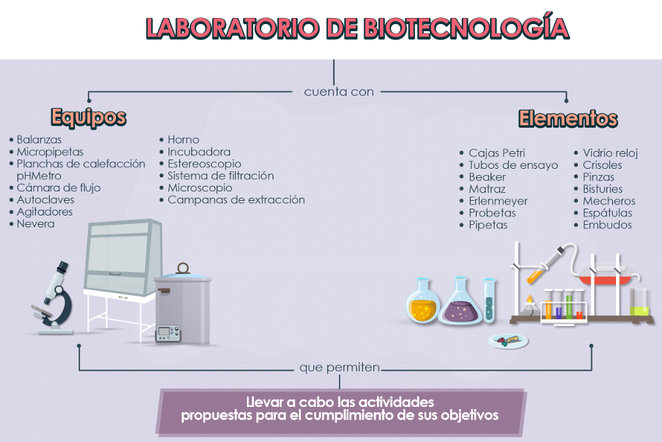

# Int.roducción



**Imagen 1.**Instrumentación y equipos de laboratorio, (2017)

Los laboratorios de biotecnología cuentan con equipos y elementos que permiten llevar a cabo las actividades propuestas para el cumplimiento de sus objetivos. En general, existen equipos que son considerados básicos y que hacen parte de casi todos los laboratorios de biotecnología, aunque hay equipos que se requieren en algunos casos específicos para lograr los desempeños esperados de productividad, esto depende de las empresas o laboratorios.

Los equipos son los instrumentos que se usan para realizar los procedimientos, los cuales incluyen medir, pesar, filtrar, controlar, esterilizar, sembrar. Normalmente el montaje de un experimento o el desarrollo de una actividad de proceso productivo en un laboratorio involucra 1 o varios equipos.

|  |  |
| --- | --- |
|  | **Ejemplo:** |
|  |
| Si deseamos preparar medios de cultivo necesitamos usualmente medir volúmenes, pesar sustancias, ajustar el pH, agitar, calentar, esterilizar, entre otras actividades que seguro se dan en el proceso y que implicarían el uso de diversos equipos y elementos. |
|  |

En la actualidad la mayoría de los equipos vienen con controles de seguridad, como botones o pantallas que permiten un manejo fácil y la programación de ciclos de trabajo; mejorando el control de variables durante los experimentos y disminuyendo los tiempos, además de la eficiencia en los procesos, permitiendo con ello el ahorro de energía y agua durante las actividades.

Los elementos de laboratorio corresponden a todo el material de vidrio y plástico de uso común que se usa en actividades como medir, almacenar, cultivar y analizar como las buretas, matraces, beakers, cajas Petri, tubos de ensayo, entre otros y que generalmente tienen un tiempo de vida útil más corto por lo que en muchas ocasiones son considerados material  [fungible](http://dle.rae.es/?id=IcU6S9F).

|  |
| --- |
|  |
| Sea cual sea la tecnología de los equipos, en todo caso será necesario que nuestro laboratorio cuente con un equipamiento básico que permita realizar apropiadamente los procesamientos este listado incluye purificadores de aguas, balanzas, micropipetas, planchas de calentamiento, autoclaves entre otros muchos equipos que a continua describiremos y nos ocuparemos de indicarle la manera apropiada de uso, indicando, en algunos casos, las limitaciones y riesgos y muy importante, darle indicaciones de cuál es el lugar más apropiado para ubicarlo. Empecemos pues con la descripción de los equipos. |
|  |

# Equipos generales en un laboratorio de biotecnología

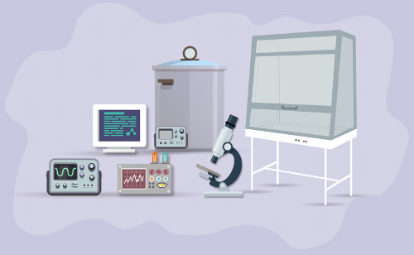

**Imagen 2.**Algunos equipos de laboratorio. (2017).

|  |
| --- |
|  |
| A continuación describiremos el equipamiento básico con el que debe contar un laboratorio de biotecnología, además, especificaremos sus usos y ubicación al interior de este. |
|  |

## Destilador y Purificador de agua

### Descripción de los equipos

Los destiladores y purificadores de agua son equipos que, como su nombre lo indica, mejoran la calidad del agua que se va a usar en los procesos. Dependiendo del equipo que se use, lograremos con ellos menor concentración de materia orgánica, iones, microrganismos y/o sedimentos. Generalmente estos equipos se incluyen en tareas que requieren desinfección y/o purificación química del agua.

|  |  |
| --- | --- |
|  |  |
| **Foto 1.**Destilador (izquierda) y purificador de agua (derecha). (2017) | |

En el mercado se pueden encontrar varias referencias, unos más complejos que otros; los más comunes para los laboratorios de biotecnología son **los destiladores.** Los destiladores funcionan haciendo uso del calor, en este caso, la resistencia eléctrica del equipo calienta el agua hasta el punto de ebullición, convirtiéndola en vapor de agua que luego se condensa y recoge en un recipiente en ocasiones es anexa a un sistema de filtración que usa filtros de carbón.

Tradicionalmente el enfriamiento de estos equipos para condensar el agua se realizaba con agua que circulaba por un serpentín con unos costos y grandes pérdidas de agua. Actualmente los destiladores cuentan con sistemas más avanzados que no desperdician agua en el proceso haciendo más eficiente el proceso.

|  |  |
| --- | --- |
|  | 1. Generador de vapor 2. Nivel de agua 3. Válvula de control 4. Acometida hidráulica 5. Agua en fase líquida 6. Resistencia de inmersión 7. Salida de refrigeración 8. Condensador / alambique 9. Filtro carbón activado 10. Depósito agua destilada 11. Ingreso agua refrigeración |

**Imagen 3.** Partes del destilador.   
**Recuperado de:**[www.instrumentosdelaboratorio.net](http://www.instrumentosdelaboratorio.net/2012/05/destilador-de-agua), el 18 de octubre del 2017. Diseño adaptado.

**Los purificadores de agua** son instrumentos que funcionan usando luz [ultravioleta](https://www.lenntech.es/uv-informacion.htm) que desinfectan el agua de microorganismos y virus, además de [filtros](http://www.wordreference.com/definicion/filtro) de diferentes tamaños y material que retienen sedimentos.

|  |  |
| --- | --- |
|  | 1. Suministro de agua 2. Etapa 1. Filtro de sedimentos en polipropileno: remueve partículas, polvo, tierra, etc. 3. Etapa 2. Filtro de carbón activado granular (GAC): remueve cloro, sedimentos orgánicos, olores, sabores, etc. 4. Etapa 3. Filtro de carbón activado block (CTO): remueve cloro, sedimentos orgánicos, olores, sabores, etc. 5. Etapa 4. Membrana ósmosis inversa: remueve bacterias, metales pesados, sal, sustancias minerales y químicas dañinas disueltas en el agua. 6. Agua desecho. 7. Etapa 5. Post filtro de carbón activado: dDa un último toque para mejorar el sabor del agua. 8. Etapa 6. Luz ultravioleta: Desinfección de bacterias y virus presentes en el agua. 9. Agua limpia y segura para beber. |

**Imagen 4.**Proceso de purificación de agua.  
**Recuperado de:**[hidroexpertos.com](https://hidroexpertos.com/producto/purificador-agua-sistema-osmosis-inversa-purikor-pkro100-6uvpm/), el 18 de octubre del 2017. Diseño adaptado.

### Conociendo el proceso

|  |  |
| --- | --- |
|  | **Video** |
|  |
| **Video 1.**Purificador de Agua - Guía de Uso. **Duración:**0:52 (cincuenta y dos segundos) |
|  |

Las empresas distribuidoras de equipos proporcionan manuales o instructivos de uso. En este caso te presentamos las especificaciones para un purificador de agua Smart-DUV, que puede proporcionar agua [des-ionizada](https://www.lenntech.es/aplicaciones/proceso/desmineralizada/agua-desionizada-desmineralizada.htm) y [ultra pura](https://www.lenntech.es/agua-pura-de-ultra.htm). Este equipo es muy fácil de manejar, ya que está completamente automatizado y después de su instalación es fácil iniciar el proceso de purificación.

* Asegurase que la manguera del equipo esté conectada a una válvula de salida de agua del laboratorio.
* Asegurarse que las terminales de salida del agua pura y agua des-ionizada tengan las mangueras de conexión.
* Para iniciar el proceso de purificación, primero presione el botón de encendido “**ON**”.
* Presione el botón **ID** o **UP**, El primero corresponde a agua des-ionizada y el segundo a agua ultra pura. Este paso depende de las necesidades que tenga.
* Al finalizar el proceso presionar el botón “**OFF**” para apagar el equipo.

### Notas de advertencia

* Cuando no se usa el agua ultra pura o des-inozada el equipo entra en reposo, hasta que se use el agua ya procesada.
* Si el quipo permanece mucho tiempo sin usar, es recomendable desconectar todas las mangueras.
* Cuando los filtros de aire de las terminales estén taponados, es recomendable no usar el equipo hasta que estos no se reparen o cambien.
* El agua pura que se almacené, debe estar en un lugar fresco y sellada, para evitar crecimiento de microorganismos. Se recomendable no almacenar el agua por mucho tiempo.

### Ubicación en el laboratorio

Se recomienda que estos equipos se encuentren en las áreas de **preparación y esterilización**, ya que es en esta, donde se preparan las soluciones que requieren de agua destilada o purificada. En algunos casos estos equipos se asocian a las áreas de análisis instrumental en los que se requiere agua de altísima calidad y generalmente se analiza la composición de los extractos que se están estudiando.

El agua obtenida de estos equipos puede ser almacenada por períodos cortos en recipientes y puede ser transportada y dispuesta para su uso en las demás áreas lo que facilita su uso para actividades como la de cultivo y lavado.

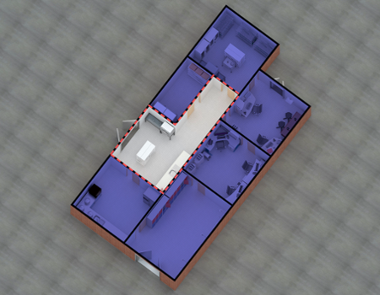

**Preparación y esterilización**

**Imagen 5**Área(s) de ubicación de destilador y purificador de agua, (2017)

## Balanzas

### Descripción del equipo

Este instrumento es usado para medir la masa de los objetos. Existen varios tipos de balanzas: las analíticas y las comerciales, las primeras poseen mayor precisión que las balanzas comerciales, por esta razón son las más recomendadas para medir en el laboratorio.

|  |  |  |
| --- | --- | --- |
|  |  |  |
| **Foto 2.**Balanzas analíticas, (2017) | | |

Las balanzas analíticas pueden arrojar valores en diferentes unidades como mg, g y kg, dependiendo las mediciones que se necesiten y generalmente tienen un rango de medición y un nivel de precisión.

### Conociendo el proceso

|  |  |
| --- | --- |
|  | **Video** |
|  |
| **Video 2.**Balanza – guía de uso. **Duración: 1:08**(un minuto y ocho segundos) |
|  |

La manipulación de estas balanzas depende del sistema que maneje, pero en general los procedimientos son similares. Los pasos a tener en cuenta para el uso de la balanza son los siguientes:

* Encender la balanza media hora antes de las mediciones, este tiempo depende del tipo de balanza que se tengas, ya que algunas balanzas nunca deben apagarse luego de ser encendidas por primera vez.
* Identificar los reactivos o materiales a pesar. Tener a la mano un cuaderno de apuntes con los pesos correctos de las sustancias a pesar.
* Verificar que los reactivos y materiales estén bien rotulados y ubicarlos en orden.
* Ubicar los recipientes en los cuales va a pesar, estos pueden ser: vidrio reloj, papel o recipientes plásticos (tener a la mano los necesarios para iniciar). También, tener a la mano espátulas, en caso de tener una sola, se debe limpiar cada vez que vaya a cambiar de reactivo o material para pesar.
* Verificar que la balanza este limpia, cuando la balanza este limpia abrir las dos puertas con mucho cuidado, poner el vidrio reloj en el interior de la balanza y cerrar las puertas, presionar el botón para tarar la balanza.
* Después de tarar, abrir las puertas de la balanza con mucho cuidado y agregar el reactivo hasta la cantidad que desea pesar. Cerrar nuevamente las puertas de la balanza y esperar a que el valor se estabilice.
* Al obtener el peso, sacar el reactivo y seguir con el proceso, cuando finalice verificar que la balanza quede limpia, para usos posteriores.

|  |  |
| --- | --- |
|  | **Extendiendo el saber…** |
|  |
| **Recurso**:  [Operación de la Balanza Analítica](https://www.youtube.com/watch?v=oik6gbPSouM).  **Duración**: 7:28 (siete minutos y veintiocho segundos)  **Actividad** **significativa**: en los siguientes videos usted podrá ver como es la manipulación correcta de una balanza analítica en el laboratorio. Es importante que vea estos videos, para que imagine o interiorice la funcionalidad y uso del equipo. |
|  |

|  |  |
| --- | --- |
|  | **Extendiendo el saber…** |
|  |
| **Recurso**:  [Manejo básico balanza analítica Metler](https://www.youtube.com/watch?v=IwTn54JsoIs).  **Duración**: 2:05 (dos minutos y cinco segundos)  **Actividad** **significativa**: en los siguientes videos usted podrá ver como es la manipulación correcta de una balanza analítica en el laboratorio. Es importante que vea estos videos, para que imagine o interiorice la funcionalidad y uso del equipo. |
|  |

### Notas de advertencia

* Para iniciar las mediciones en la balanza se recomienda tener el equipo de protección personal, guantes de seguridad, tapaboca y gafas de seguridad. En caso que sean reactivos peligrosos usar una máscara de gases.
* Limpiar la espátula cada vez que se vaya a cambiar de reactivo o usar una espátula nueva, esto para evitar contaminación cruzada.
* Mantener la mesa o mesón donde se encuentran las balanzas sin ningún objeto que interfiera en la medida.
* Las balanzas deben estar en una superficie firme y lisa, no se debe mover del lugar donde está ubicada.
* En caso de derrame de reactivos, limpiar con una brocha sacudiendo sin generar presión y evitar levantar el plato de las pesas. Esto para no des-calibrar la balanza.

### Ubicación en el laboratorio

Es claro que para lograr una adecuada medida de los pesos la balanza debe ser ubicada sobre una superficie totalmente lisa y firme, ya que la vibración afecta el peso dado por el equipo y debe colocarse en un lugar cerrado donde no lleguen corrientes de aire que puedan afectar las mediciones.

En el laboratorio las áreas en las que se debe ubicar este instrumento de medición son las de **inactivación y lavado**, **preparación y esterilización** y **observación**. Pues, los procesos que se realizan en estas áreas las requieren.

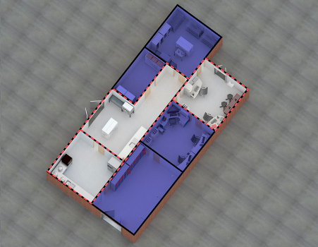

**Preparación y esterilización**

**Inactivación y lavado**

**Observación**

**Imagen 6.**Área(s) de ubicación de la balanza, (2017)

## Micropipetas o transferpipetas

### Descripción del equipo

Las micropipetas, conocidas también como transferpipetas, son Instrumento empleados para medir y transferir pequeños volúmenes de líquidos. Estos equipos funcionan por medio del desplazamiento de aire, al generar un vacío en el interior del instrumento el aire desplazado es reemplazado por el líquido que se desea transferir.

|  |  |
| --- | --- |
|  | 1. Pulsor 2. Expulsor de puntas 3. Mango de agarre 4. Visor digital 5. Parte inferior (cono) 6. Portapuntas |
| **Imagen 7.**Partes de una micropipeta análoga (2017).  **Recuperado de:**[www.instrumentosdelaboratorio.net](http://www.euqueroeupossoeufaco.com.br/meusite/comercialcellab.com.br/itm/micropipetas.html), el 18 de octubre de 2017. Diseño adaptado. | |

Las micropipetas son consideradas equipos de precisión, su uso permite además disminuir el riego de contaminación cruzada, porque el volumen del líquido es incorporado al interior de puntas intercambiables y/o desechables que se pueden cambiar cada vez que se requiera, agilizando mucho el trabajo del laboratorio especialmente en los procesos de preparación de medios de cultivos, en los que se requiere mezclar muchas sustancias. En el mercado se ofrecen micropipetas que resuelven los problemas para diferentes rangos de volúmenes precisos que se quiera transferir, en general vienen entre 5.0-10.000 µl

Existen dos tipos de micropipetas, digitales y análogas, ambas tienen la opción de variar el volumen. Las micropipetas digitales cuentan con un sistema de pantalla digital que permite la programación de volúmenes, las análogas se gradúan de una perilla o un botón.

|  |  |
| --- | --- |
|  |  |
| **Foto 3.**Micropipetas análogas, (2017) | |

### Conociendo el proceso

|  |  |
| --- | --- |
|  | **Video** |
|  |
| **Video 3.**Micropipeta – guía de uso. **Duración:**1:37 (un minuto y treinta y siete segundos) |
|  |

La manipulación de las micropipetas depende del sistema que maneje y del tipo, pero en general el funcionamiento y procedimiento es el mismo. En este caso describiremos el funcionamiento de una micropipeta Finnpipette sin embargo, existen muchas marcas.

* Se recomienda tener a la mano las puntas con los volúmenes adecuados de medición.
* Establezca el volumen de dispensación con el pulsor ubicado en la parte superior de la pipeta, para disminuir el volumen gire la perilla en el sentido de las agujas del reloj y para aumentarlo, en el sentido contrario.
* El volumen de dispensación aparece en la pantalla o visor digital, ubicada en el mango de la pipeta. Algunas pipetas tienen en la parte superior un botón de seguridad para fijar el volumen, presiónelo al ajustar el volumen.
* Asegurase que el volumen de dispensación sea el adecuado y que no esté fuera del rango de pipeteo.
* Ensamble la punta en el cono portapuntas de la pipeta y asegúrese que quede ajustada y firme.
* Sumergir la punta en el medio o reactivo 1 cm por debajo del líquido, presionar el pulsador hasta la primera posición para llenar la punta y soltar lentamente para llenar la punta, y para vaciar, presionar el pulsador hasta la última posición, antes de medir ,repetir este procedimiento 2 o 3 veces, especialmente cuando son sustancias muy viscosas.
* Saque la punta llena y elimine el exceso de líquido en el borde del frasco de dispensación.
* Descargue el líquido en un recipiente presionando ligeramente el pulsador hasta la primera posición, después de un segundo vuelva a presionar el pulsador hasta la segunda posición para vaciar la punta.
* Suelte el pulsador hasta que vuelva a la posición inicial.
* Al finalizar el pipeteo, descarte la punta en un recipiente de residuos, presionando el expulsor, cada pipeta trae un expulsor.
* Luego dejar la pipeta en el volumen máximo de medición y ubicarla de forma vertical dejando el portapunta hacia abajo.

|  |  |
| --- | --- |
|  | **Extendiendo el saber…** |
|  |
| **Recurso**:  [Técnicas básicas de Microbiología: Manejo básico de una micropipeta](https://www.youtube.com/watch?v=IPbqqPXFtFc).  **Duración**: 4:49 (cuatro minutos y cuarenta y nueve segundos)  **Actividad** **significativa**: el objetivo del video, es que usted pueda ver el uso y la utilidad de la micropipeta, teniendo una imagen más real de este equipo. |
|  |

### Notas de advertencia

* Verificar que la micropipeta esté limpia y en el volumen máximo al momento de usarla.
* Verificar que la micropipeta este calibrada y que el sistema de desplazamiento de aire funciones, esto se verifica haciendo una prueba con agua y comprobando que al pipetear el agua la micropipeta genere el vacío.
* Verificar que el filtro del portapuntas de la pipeta este limpio y seco.
* Al finalizar el pipeteo dejar la micropipeta en el volumen máximo de medición y guardarla de forma vertical dejando el portapuntas hacia abajo.
* Calcular los volúmenes correctos antes de hacer las mediciones y pasar a la unidad correspondiente a micro-litros para medir sin error.
* Al momento de realizar el pipeteo, evitar girar la micropipeta, es decir, esta debe permanecer en todo momento en forma vertical, con el Portapuntas en la parte inferior.

### Ubicación en el laboratorio

La ubicación de este instrumento de medición es en las **áreas de** **preparación de medios** ya que, es en estas áreas, donde se usan con mayor frecuencia para la preparación de soluciones.



**Preparación y esterilización**

**Imagen 8.**Área(s) de ubicación de las micropipetas, (2017)

## Planchas de calefacción y agitadores

### Descripción del equipo

Las planchas de calefacción son usadas para el calentamiento de las soluciones en condiciones de agitación lo cual facilita mucho la preparación de mezclas. El material de aluminio con el que están diseñadas les permite distribuir la temperatura de manera homogénea por toda la parrilla o plancha de calentamiento, además le confiere resistencia a la corrosión por sustancias químicas e impactos. La mayoría de planchas pueden variar su temperatura en un rango de 0-500 °C.

Estas planchas generalmente tienen integrado un sistema de agitación magnética, constituido por una barra de agitación, cubierta con teflón y una placa con un imán rotatorio.

Este equipo se usa para agitar y mezclar las sales en los medios de cultivos o acelerar las reacciones químicas, el rango de agitación es entre 0-1500 RMP (revoluciones por minutos).

|  |  |
| --- | --- |
|  |  |
| **Foto 4.**Plancha de agitación y calefacción, (2017) | |

### Conociendo el proceso

|  |  |
| --- | --- |
|  | **Video** |
|  |
| **Video 4.**Plancha de agitación y calefacción – guía de uso. **Duración:**0:52 (cincuenta y dos segundos) |
|  |

Existen muchas marcas de planchas agitadoras con calentamiento incorporado. En este caso describiremos el funcionamiento de una plancha agitadora que se referenciará en este apartado como la “MS series magneticstrirrer”. Esta puede agitar un volumen máximo de 2 litros, alcanza una velocidad máxima de 1250 rpm y un rango de temperatura de 0 a 400 ° C.

Este equipo está totalmente automatizado, para usar la plancha es necesario seguir los siguientes pasos:

* Primero preparar la solución que se desea calentar. Conectar la plancha verificando que el conector proporcione el voltaje adecuado y encienda dejando el switch en la posición **“ON”**. Inmediatamente se abrirá el tablero digital que mostrará las variables de tiempo, agitación y temperatura.
* Poner la solución en la plancha, tener en cuenta que el recipiente en donde está la solución debe resistir la temperatura.
* Colocar la [termocupla](http://www.arian.cl/downloads/nt-002.pdf) en la solución y conectarla a la plancha. Inmediatamente aparecerá en la pantalla del equipo la temperatura a la cual está la solución.
* En el tablero digital de la plancha presione la tecla **“°C”** y con los botones “▼” o “▲” ajustar la temperatura deseada, presionando la tecla **“ENTER”** para confirmar.
* Para ajustar el tiempo de calentamiento presionar la tecla **“TIME”** e inmediatamente se desplegará en la pantalla el tiempo en 000 min.
* Con los botones “▼” o “▲” ajustar el tiempo deseado y presionar la tecla **“ENTER”** para confirmar.
* Para activar y ajustar la agitación, agregar primero el imán de agitación o strir a la solución.
* Presionar los botones “▼” o “▲” para poner las revoluciones deseada.
* Al finalizar el uso de la plancha, limpiar y guardar bien el imán y la termocupla, limpiar la parrilla de calentamiento, dejar todos los valores de temperatura, agitación y tiempo en 0.

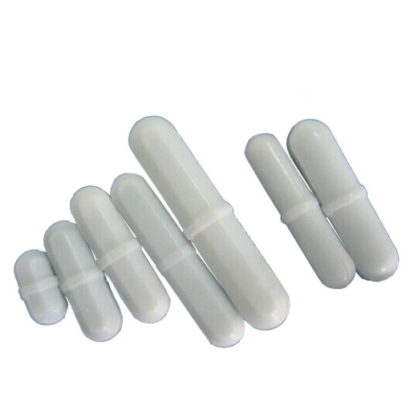

**Foto 5** Imanes de agitación o strir (2017)

### Notas de advertencia

* Guardar la plancha cuando esta halla enfriado.
* Los conectores de electricidad deben tener el voltaje adecuado para el buen funcionamiento del equipo.
* Manejar este equipo con guantes de seguridad resistentes a la temperatura, ya que la superficie que se maneja es caliente.

### Ubicación en el laboratorio

Al igual que las micropipetas este equipo debería estar ubicado en las **áreas donde se preparan las soluciones o medios de cultivos** o se realizan reacciones químicas.



**Preparación y esterilización**

**Imagen 9.**Área(s) de ubicación de la Plancha de agitación y calefacción, (2017)

## Medidor de pH o pHMetro

### Descripción del equipo

Este instrumento cumple la función de medir que tan acida o básica esta una solución, es decir su pH. Es muy común que el pH sea un factor determinante de muchos procesos por lo que el pHmetro es un equipo básico para casi todos los laboratorios de biotecnología.

Por ejemplo, no es lo mismo los medios para bacterias que para hongos o plantas. Normalmente la actividad de cierre de preparación de los medios de cultivo es la medición del pH, un ejemplo de esto es el pH de los medios para plantas que en muchos casos debe estar a 5.5 y la variación de afectará mucho el crecimiento de la planta.

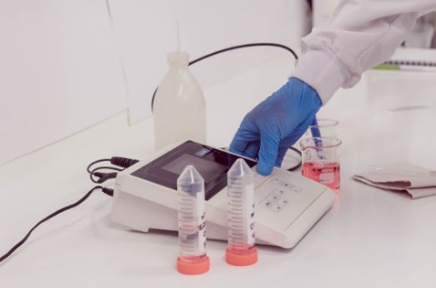

**Foto 6.**pHMetro fijo, (2017)

### Conociendo el proceso

|  |  |
| --- | --- |
|  | **Video** |
|  |
| **Video 5.**pHMetro - Guía de Uso. **Duración:**1:00 (un minuto) |
|  |

Existen muchas marcas de pHmetros y generalmente incluyen dos etapas, una de calibración y otra de medición. En este caso describiremos el funcionamiento y las indicaciones que se darán sobre el pHMetro de Marca (WTW) modelo (pH320).

#### Procedimiento de calibración

Los procedimientos de calibración del pHMetro dependen de la marca o de la referencia del equipo. Para esta referencia en específico el procedimiento de calibración es el siguiente:

* Encender el equipo presionando la tecla “**ON-OFF”,** dejándolo en la posición **“ON”.**
* Presione la tecla **“CAL”** hasta que aparezca en la pantalla del equipo **“ASY”.**
* Sumerja el electrodo en la solución buffer pH 7,00 y ajuste a 7, 00 con las teclas “▲” o “▼”
* Cuando el valor este en 7,00 oprima la tecla “**ENTER”** 2 veces y lave el electrodo con agua destilada.Al finalizar el proceso aparecerá en la pantalla, el paso a seguir.
* Sumerja el electrodo en la solución buffer pH 4,00 y ajuste a este valor con las teclas “▲” o “▼”y oprima la tecla “**ENTER”**.
* Regrese a medir el pH oprimiendo la tecla **pH/mV.**

#### Procedimiento de medición

* Presione la tecla **pH.**
* Introduzca el electrodo en la muestra a medir.
* Presione la tecla **ar** y luego la tecla **“RUN/ENTER”.**
* Observé el valor que muestra la pantalla, si no es el valor deseado, ajuste el pH de su muestra agregando acido o base, hasta que tenga el valor deseado.
* Finalice la medición sacando el electrodo de la muestra o solución y enjuagándolo con agua destilada.
* Por último, sumerja la punta del electrodo en la funda de almacenamiento, verificando que esta contenga la solución KCl.

|  |  |
| --- | --- |
|  | **Extendiendo el saber…** |
|  |
| **Recurso**:  [Uso del pH-Metro](https://www.youtube.com/watch?v=2kGWX7lIrxU.).  **Duración**: 4:46 (cuatro minutos y cuarenta y seis segundos)  **Actividad** **significativa**: este equipo es uno de los más delicados del laboratorio, por lo que, es necesario que conozcamos bien como es su funcionamiento y manipulación, así, que le invitamos a observar el siguiente video: |
|  |

### Notas de advertencia

* Luego de cada medición, enjuagar el electrodo con agua destilada y limpiarlo con una servilleta**.**
* Para medir el pH, el electrodo debe estar sumergido en la solución durante todo el procedimiento.
* Esperar a que el valor marcado por el pHMetro sea estable.
* Al terminar el uso del equipo, el electrodo se debe enjuagar con agua destilada, secar y cubrir nuevamente con su protector, (verificar que el protector tenga KCl).

### Ubicación en el laboratorio

El pHMetro, al igual que otros equipos, es recomendable que este en el **área de preparación y esterilización**, es en esta área donde los medios de cultivos o soluciones que se preparan requieren de un pH específico o controlado.



**Preparación y esterilización**

**Imagen 10.**Área(s) de ubicación del pH-Metro, (2017)

## Cámara de flujo

### Descripción del equipo

Las cámaras de flujo laminar o cámaras de bioseguridad son equipos de flujo de aire controlado donde se realizan actividades de transferencia de los organismos que se manipulan en el laboratorio ya sean plantas, células vegetales, animales o microorganismos y dentro de este grupo se incluyen tanto hongos o bacterias e incluso los cultivos de cualquier tipo de parásito intra o extracelular, incluyendo la manipulación de sustancias que se requieren mantenerse libres de microorganismos.

El objetivo de estas cámaras es filtrar el aire que fluye al interior de la cámara para disminuir los riegos de contaminación al manipular los organismos o materiales que requieren de asepsia, su uso facilita los procedimientos de transferencia de tal modo que se eviten al máximo los riesgo de contaminación cruzada o el escape de aire contaminado con microrganismos.

Las cámaras o cabinas de flujo laminar arrastran el aire de un ventilador haciéndolo pasar por un filtro, el aire filtrado circula por la cámara limpia arrastrando todo tipo de microrganismos o suciedades. Estas pueden ser de flujo laminar vertical o horizontal, ambas cumplen con diferentes funciones, las de flujo vertical se encargan de proteger la muestra o los cultivos que se realizan en su interior, las cámaras de flujo vertical se usa generalmente en laboratorios que se trabaja con células de plantas y animales que se caracterizan por ser sensibles a la contaminación, mientras que las de flujo horizontal se encargan de proteger al usuario o a la persona de trabajo que realiza las actividades de cultivos, este tipo de cámaras se usa generalmente para el cultivo de bacterias y hongos. Por esta razón la escogencia de la cámara de flujo depende en gran medida de los requerimientos de la muestra.

|  |  |
| --- | --- |
|  |  |
| **Foto 7.**Cámara de flujo laminar, (2017) | |

### Conociendo el proceso

|  |  |
| --- | --- |
|  | **Video** |
|  |
| **Video 6.**Cámara de Flujo - Guía de Uso. **Duración:**1:16 (un minuto y dieciséis segundos) |
|  |

Ahora daremos los pasos que se realizan al usar una cámara de flujo laminar horizontal, aunque en general los pasos para la manipulación o uso de este equipo son los mismos ya cumplen la misma función.

* Encender la cámara 5 minutos antes de comenzar a trabajar
* Se debe encender la luz ultravioleta (UV). 15 minutos antes si se va trabajar en la cámara de flujo horizontal, 30 minutos para la cabina vertical. El tiempo de exposición antes y después de la luz (UV), depende del trabajo que se haya realizado en ella.
* Antes de iniciar el trabajo en la cámara, las manos se deben lavar, enjuagandolas con abundante agua y aplicando jabón, realizando movimientos entrelazando los dedos (garantizar completa desinfección), para generar abundante espuma, enjuagar con agua corriente y secar con papel. Si el lavado de manos no es posible hacer uso del alcohol.
* Evitar tocar el grifo directamente con las manos después del lavado, usar la toalla de papel.
* Usar bata y colocar los guantes por encima de las mangas, frotando los guantes y los antebrazos con alcohol al 70% antes de introducirlos a la cámara.
* La rejilla frontal de la cámara no debe estar bloqueada con papeles, instrumentos ni otros objetos.
* La superficie de la cámara debe limpiarse con alcohol al 70%, al igual que todos los instrumentos, materiales u objetos que se van a colocar en el interior de la misma.
* Se debe escoger un lado para descarte de material como bolsas o baldes que estarán ubicadas en la parte externa de la cámara.
* Los brazos deberán moverse con lentitud, los movimientos bruscos proporcionan fuentes de contaminación.
* La zona donde está ubicada la cámara deberá permanecer cerrada en todo momento.
* Todo el trabajo debe hacerse en la zona media o posterior de la superficie de trabajo.
* La superficie de la cámara deberá limpiarse con un paño, usando un desinfectante apropiado (alcohol 70%) antes, durante y al finalizar el trabajo.
* Los materiales deben organizarse, el material que ya no sirve deberá disponerse en el cuarto de inactivación y lavado para su posterior proceso.

|  |  |
| --- | --- |
|  | **Extendiendo el saber…** |
|  |
| **Recurso**:  [Trabaje de manera segura en su cabina de seguridad biológica](https://www.youtube.com/watch?v=1nDjLcsYbAQ.).  **Duración**: 10:11 (diez minutos y once segundos)  **Actividad** **significativa**: las cámaras de flujo son de uso principal en el laboratorio y es necesario que el personal de trabajo pueda usarlas correctamente, ya que, los filtros y demás elementos que la conforman son muy delicados. Por lo cual, ver el siguiente video sobre la manipulación de la cámara de flujo laminar, le ayudara a imaginarse el proceso y conocer su comportamiento al usarla. |
|  |

|  |  |
| --- | --- |
|  | **Extendiendo el saber…** |
|  |
| **Recurso**:  [Biolus BSC (Biological Safety Cabinet)](https://www.youtube.com/watch?v=YGkL0VX4zrg).  **Duración**: 3:39 (tres minutos y treinta y nueve segundos)  **Actividad** **significativa**: existen diversas tipos de cámaras de bioseguridad. Si quieres ampliar tu conocimiento, este video te puede ayudarte a determinar cuál es el tipo de cámara que más se ajusta a tu necesidad. |
|  |

### Notas de advertencia

* El tiempo antes y después de la luz ultravioleta depende del material que se haya trabajado.
* Llenar los formatos de registro.
* Las lámparas de la cabina deben limpiarse una vez a la semana para quitar el polvo y la suciedad que puedan bloquear la eficacia germicida de la luz.
* La intensidad de la luz ultravioleta debe comprobarse cada vez que se certifica la cámara para garantizar la emisión de luz apropiada.
* Las luces ultravioletas deberán apagarse mientras el área de cultivo está ocupada, para proteger los ojos y la piel a exposiciones involuntarias.
* Todos los artículos que entre a la cámara, incluido el material de laboratorio, deben tener su superficie descontaminada y sacarse de la cámara una vez terminado el trabajo, ya que los medios de cultivo residuales pueden permitir la proliferación de microorganismos.

### Ubicación en el laboratorio

Las cámaras de flujo laminar se deben ubicarse en el **área transferencia de material o de cultivos**, porque es en este espacio donde son necesarias para garantizar que los procedimientos al cultivar los microorganismo o células de animales y plantas no sean afectados por agentes contaminantes. Debe tenerse especial cuidado de ubicarse donde no haya flujo de corrientes de aire para incrementar la eficiencia al momento de su uso y de ser posible en un espacio cerrado que limite al máximo las corrientes de aire.

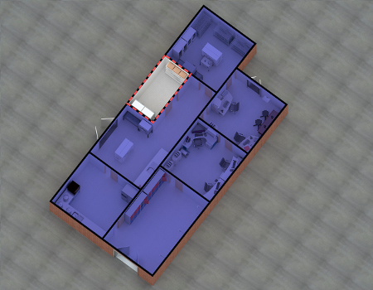

**Cultivos**

**Imagen 11.**Área(s) de ubicación de la Cámara de flujo laminar, (2017)

## Autoclaves

### Descripción del equipo

|  |  |  |
| --- | --- | --- |
|  |  |  |
| **Foto 8.**Autoclaves horizontales y verticales (2017) | | |

Las autoclaves son equipos usados para esterilizar e inactivar materiales en el laboratorio usando calor húmedo, con estos procesos se garantiza, que los elementos o materiales estén libres de microorganismos o agentes que afecten el buen desarrollo de los procesos o actividades en el laboratorio.

Las autoclaves funcionan calentando agua por medio de una resistencia que genera vapor de agua que se forma del calentamiento. Este vapor es concentrado incrementando la presión de vapor al interior de una cámara de vapor que es el sitio donde se encuentran los materiales a esterilizar o inactivar.

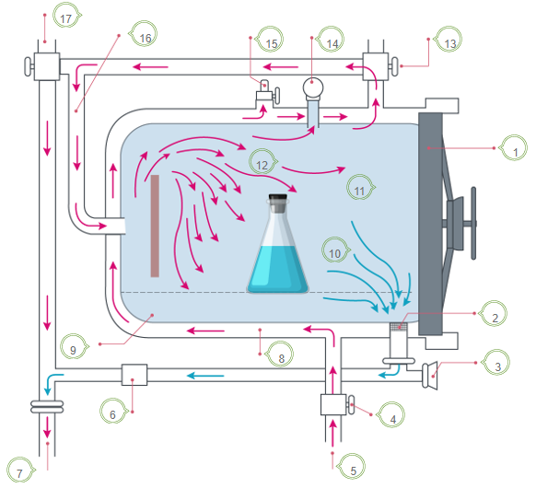

**Imagen 12.**Partes y funcionamiento de la autoclave.   
**Recuperado de:**[www.medical-labs.net](http://www.medical-labs.net/how-the-autoclav-works-670/%20), el 20 de octubre del 2017. Diseño adaptado.

|  |  |
| --- | --- |
| 1. Puerta 2. Filtro de sedimentos 3. Termómetro 4. Regulador de presión para suministro de vapor 5. Suministro de vapor 6. Válvula de control que se cierra cuando entra en contacto con la corriete de vapor, cuando este sale. 7. Línea de purga 8. Chaqueta de vapor | 1. Rejilla porosa 2. Aire 3. Cámara de vapor 4. Corriente 5. Válvula de operación (control de la corriente en la chaqueta de vapor) 6. Manómetro 7. Válvula de seguridad 8. Cámara de vapor 9. Válvula de escape (para eliminar el vapor después de la esterilización) |

Estos equipos tienen tres variables que se pueden controlar durante los procesos de esterilización o inactivación las cuales son: la temperatura, presión y tiempo. Sin importar la referencia comercial estos equipos permiten ajustar estas variables a las necesidades del proceso que se realiza. Esto con el objetivo de mantener las buenas prácticas en el laboratorio.

|  |  |
| --- | --- |
|  | **Ejemplo:** |
|  |
| Los ciclos de esterilización de medios de cultivos son de 15 minutos a 15 Lb de presión a una temperatura de 120 °C, pero esto no se aplica por ejemplo a muestras de suelos o de material contaminado para descarte. |
|  |

En la autoclave se puede esterilizar cualquier tipo de material que sea resistente a las condiciones como altas temperaturas y presiones. Dado que la esterilización por calor húmedo es común en los laboratorios de biotecnología, la mayoría de elementos en el laboratorio están diseñados para resistir estas condiciones, sin embargo se debe tener mucho cuidado con algunos elementos de plástico que se deforman y dañan al ser esterilizados por calor húmedo en la autoclave. En estos casos la esterilización debe ser química, tema del cual hablaremos en otro espacio del curso. Se recomienda que este equipo se maneje con mucha precaución, leer con anterioridad el manual y pedir capacitación por parte del proveedor o del personal encargado en el laboratorio antes de usarlo.

|  |  |
| --- | --- |
|  | **Extendiendo el saber…** |
|  |
| **Recurso**:  [Autoclave Safety Animation in English](https://www.youtube.com/watch?v=T901F2W7wks).  **Duración**: 9:25 (nueve minutos y veinticinco segundos)  **Actividad** **significativa**: le recomendamos dirigirse al siguiente link para que observa el funcionamiento de la autoclave y la formas de uso |
|  |

### Conociendo el proceso para una autoclave vertical

|  |  |
| --- | --- |
|  | **Video** |
|  |
| **Video 7.**Autoclave - Guía de Uso. **Duración:**2:11 (dos minutos y once segundos) |
|  |

Existen muchos modelos de autoclaves verticales, al momento de adquirir uno de estos equipos, debes solicitar al vendedor soporte de capacitación para su manejo y guardar los manuales para futuros usuarios o solución de dudas.

Aquí te presentaremos el paso a paso para el manejo de una autoclave vertical. Este funciona con calor húmedo y es necesario que antes de iniciar el proceso de esterilización y manipulación de la autoclave, se usen guantes resistentes al calor, bata, gafas de seguridad y el material empacado y listo que se va a esterilizar. Para el proceso se indica seguir las siguientes instrucciones:

* Identificar en la tapa de la autoclave, la flecha que indica el orden de las perillas para destapar.
* Aflojar las perillas y girar la tapa hacia la derecha de la flecha para aflojar los pines de seguridad. Quitar la tapa levantándola y ponerla en una superficie segura.
* Una vez destapada la autoclave, retirar la olla que se encuentra en el interior y ubicarla en un lugar seguro.
* Agregar agua hasta que el nivel tape la resistencia de la autoclave y colocar la olla interna nuevamente, la olla interna se debe colocar de tal manera que la rendija de la manguera de la válvula de purga quede ubicada al lado derecho.
* Disponer el material a esterilizar al interior de la olla, de tal manera que no supere la altura de esta.
* Colocar la tapa de la autoclave, introduciendo primero la manguera de la válvula de purga en la rendija y fijar la tapa en el orden de la flecha.
* Enroscar las perillas de seguridad en diagonal hasta terminar todas, cuando esté cerrada la tapa encender la autoclave con el botón **“ON-OFF”**.
* Esperar hasta que el manómetro ubicado en la parte superior de la tapa, indique una presión de 120 psi o 15 Lb y a esta presión calcular el tiempo de esterilización. El tiempo de inactivación para material contaminado es de 30 minutos y para material limpio a esterilizar, es de 15 minutos.
* Después que pase el tiempo de esterilización, apagar la autoclave y esperar hasta que la presión se libere y se pueda destapar.
* Luego que la presión de la autoclave se halla liberado destaparla y sacar el material inactivado o esterilizado. Por último, lavar la olla y secar el remanente de agua y tapar nuevamente, para su posterior uso.

### Notas de advertencia de la autoclave vertical

* No dejar que la presión de la autoclave sobre pase los 120 psi o 20 Lb.
* Al destapar la autoclave, usar guantes resistentes al calor.
* Al destaparla, no inclinar el rostro al interior de la autoclave, puede que el remanente de calor le cause quemaduras.
* Tener en cuenta que es una superficie caliente.

### Conociendo el proceso para una autoclave horizontal

La autoclave en forma vertical no tiene ninguna diferencia en el funcionamiento respecto a la autoclave horizontal, sin embargo su forma establece otro tipo de manipulación.

* Abrir las llaves de la autoclave que se encuentra en la parte de abajo del equipo.
* Cerrar la puerta de la autoclave.
* Encienda la autoclave del selector. Una vez presionado el botón en la pantalla aparecerá un mensaje **(INDUSTRIS CENTRICOL AUTOCLAVE 80 LITROS),** 5 segundos después aparecerá la fecha, la temperatura y la presión actual del equipo.
* Oprima la tecla **ENTER** para acceder al menú de esterilización. Aparecerá en la pantalla la temperatura (121°C).
* Oprima la tecla 6 “▼” y aparecerá TIEMPO ESTERILIZACION (15 min) y nuevamente oprima la tecla 6 “▼”. Aparecerá en la pantalla la confirmación del inicio del ciclo de esterilización o si desea volver a la configuración del tiempo de esterilización.
* Si se requiere volver a la configuración del tiempo de esterilización, opción **NO**, se oprime la tecla #3 “▲”.
* Si se desea iniciar el ciclo de esterilización, opción **SI**, se oprime la tecla **ENTER**.
* En la pantalla se visualizará el llenado de agua en la cámara, en donde se muestra el tiempo que se demora el sistema en alcanzar, el nivel de agua requerido para todo el ciclo de esterilización (llenado de cámara).
* Luego de haber alcanzado el nivel de agua requerido, el sistema activara la resistencia de calentamiento de la cámara, esto se ve por qué se enciende el indicador amarillo del panel frontal y se visualizara en la pantalla el aumento de la presión y de la temperatura VS la temperatura y la presión actual.
* Cuando el sistema llegue a una temperatura de 121°C la presión es aproximadamente 18psi e iniciara el tiempo regresivo de esterilización.
* Al finalizar el tiempo de esterilización, se activará la señal sonora e iniciará a parpadear el leed verde. se visualizará **FIN DE CICLO** y el sistema empezará a bajar la temperatura y la presión.
* Cuando la temperatura y la presión bajen en la pantalla aparecerá un mensaje **AHORA ES SEGURO ABRIR LA PUERTA,** después de esto se procede a abrir la cabina y a retirar el material ya estéril.

### Notas de advertencia de la autoclave horizontal

* Verificar que la puerta de la cabina quede bien cerrada.
* Verificar que las llaves del agua estén abiertas.
* Si el llenado de la cámara es superior a 3 minutos, aborte el proceso oprimiendo durante unos segundos la tecla **±,** posteriormente cuando la temperatura este por debajo de 90°C y la presión en 0 psi, abrir con cuidado y retirar el agua que está en el interior.
* La puerta de la cabina solo se podrá abrir, cuando lo indique en la pantalla o en su defecto, cuando la temperatura sea INFERIOR a 90°C y la presión sea 0.
* Al abrir la cabina se debe tener extremo cuidado porque la superficie de esta, estará caliente y al abrir salda vapor.
* El material estéril estará húmedo al momento de abrir la cabina, esperar unos minutos para que se seque y se repose un poco.

### Ubicación en el laboratorio

De manera general, la ubicación de las autoclaves es en las áreas de **inactivación y lavado**, y **preparación y esterilización**, ya que es en estas áreas donde se encuentran los materiales contaminados por microorganismos y los elementos a esterilizar. Cabe resaltar que este equipo genera calor, por lo que se recomienda que no esté cerca de las neveras o demás equipos, para que no se vean afectados.

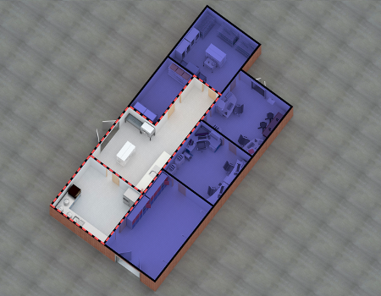

**Inactivación y lavado**

**Preparación y esterilización**

**Imagen 13.**Área(s) de ubicación de las autoclaves, (2017)

## Agitadores orbitales

### Descripción del equipo

|  |  |
| --- | --- |
|  |  |
| **Foto 9.**Agitadores orbitales (2017) | |

Estos equipos son usados para la mezcla y homogenización, generalmente de cultivos en medio líquidos, soluciones, suspensiones o reacciones químicas que requieran agitación.

Existen muchos tipos de agitadores y su tamaño depende en gran medida de las muestras que se trabajen, estos pueden incorporar mecanismos que permiten controlar variables importantes como la temperatura, el tiempo de agitación, la luminosidad y el pH, entre otras.

### Conociendo el proceso

|  |  |
| --- | --- |
|  | **Video** |
|  |
| **Video 8.**Agitador Orbital - Guía de Uso. **Duración:**1:14 (un minuto y catorce segundos) |
|  |

Al igual que muchos de los equipos de biotecnología existen varios fabricantes y diferentes referencias, por lo cual se recomienda pedir el manual para el manejo del equipo, sin embargo, todos estas referencias tienen el mismo funcionamiento. A continuación, se mencionará la forma de uso de un agitador orbital marca **ACTUM modelo HD-4000L.** Este agitador está constituido por una torre compuesta por tres niveles que oscilan orbitalmente de forma horizontal, con control de iluminación.

Las suspensiones o líquidos deben ir contenidos en recipientes, ya sean vasos de vidrio, tubos o matraces Erlenmeyer que van sobre la superficie oscilante.

Este equipo esta acondicionado con sistemas de luces LETs que permiten iluminaciones con diferentes longitudes de onda. Por lo que puede ser usado en estudios de cultivo de tejidos vegetales para determinar el efecto que causan las diferentes longitudes de onda en el crecimiento y expresión celular de las plantas. También, puede ser usado para el crecimiento de microorganismos o plantas que requieren longitudes de onda diferentes a la blanca.

A continuación los pasos para el uso de este agitador orbital ACTUM:

* Conectar el quipo, verificando que el conector le proporcione el voltaje necesario para su buen funcionamiento.
* Al conectar el equipo se muestra una pantalla de inicio que contienen las variables a controlar, como la agitación y la luz.
* A los tres niveles se les programa la misma agitación, pero las longitudes de onda son diferentes en los tres niveles. Para programar la agitación, primero se ubican las muestras a agitar en la superficie del agitador, ya sea en el nivel 1, 2 o 3. Se recomienda que se en orden desde el nivel 1.
* Luego de ubicar las muestras, programar la agitación presionando el botón **AGITATION** en la pantalla de inicio, la agitación va en rpm y la mínima velocidad a la que el equipo puede ir es de 20 rpm.
* El equipo tiene dos estados de agitación, el primero puede definir el tiempo de agitación o dejarlo un tiempo indefinido.
* Al definir el tiempo de agitación, terminar verificando todas las variables y que el equipo esté funcionando correctamente.

### Notas de advertencia

* Ubicar las muestras en el agitador antes de ponerlo a funcionar.
* Para retirar muestras, apagar la agitación del equipo. No retirar las muestras mientras el equipo esté funcionando.
* Fijar bien las muestras en el equipo, para que estas no se rompan o dañen durante el proceso de agitación.

|  |  |
| --- | --- |
|  | **Extendiendo el saber…** |
|  |
| **Recurso**:  **Duración**:  **Actividad** **significativa**: para complementar la información les recomendarte este video donde puede observar la manipulación de un agitador orbital laborglas. |
|  |

### Ubicación en el laboratorio

El agitador orbital es un equipo que se usa comúnmente para el mantenimiento de cultivos en los procesos de crecimiento, o para agitar reacciones o soluciones, por lo que su ubicación está relacionada con el uso.

Cuando estos equipos son adquiridos para el mantenimiento de los cultivos su ubicación más apropiada es en el área de **incubación**. Sin embargo en caso que se use para reacciones o soluciones su ubicación es en el área de **preparación y esterilización** o de **análisis de muestras** dependiendo del fin de las soluciones, esto buscando agilizar los procesos.

Es importante tener en cuenta que este equipo debe estar ubicado en una superficie resistente al calor y completamente nivelada, se debe usar equipo de seguridad para su manipulación.

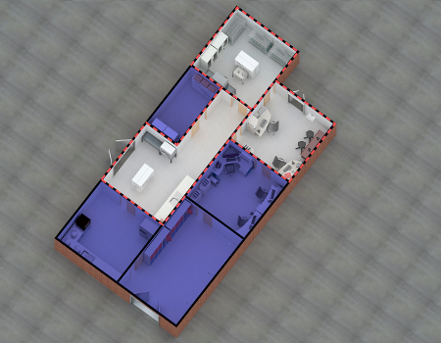

**Preparación y esterilización**

**Observación**

**Incubación**

**Imagen 14.**Área(s) de ubicación del agitador orbital (2017)

## Nevera

### Descripción del equipo

Las neveras son equipos que de manera general permiten el enfriamiento de las muestras. Se usan en los laboratorios, para el almacenamiento de cultivos, cepas, reactivos, en general materiales de trabajo que requieren refrigeración. Existen muchas referencias de neveras que se ajustan a las diferentes necesidades, en los laboratorios generalmente se trabaja con neveras de – 20 ° C, -80 ° C y de 4 ° C.

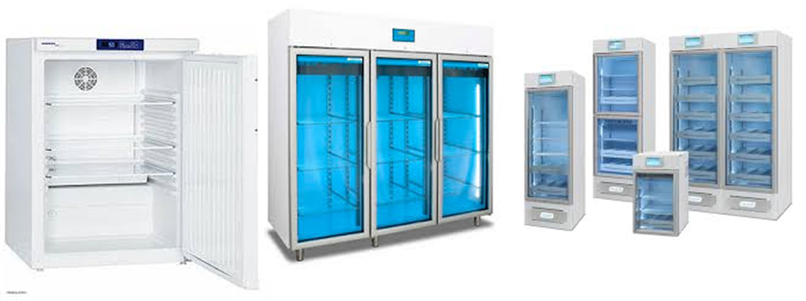

**Foto 10.**Neveras de laboratorio, (2017)

### Conociendo el proceso

* Los refrigeradores, congeladores de nieve carbónica deben descongelarse y limpiarse periódicamente.
* Se eliminarán los tubos, ampollas y otros objetos que se hayan roto durante el almacenamiento.
* Después de la limpieza se desinfectará la superficie interior de la nevera con jabón neutro y se secará.
* Todos los recipientes almacenados en refrigeradores y congeladores deben llevar etiquetas bien claras con el nombre del contenido, la fecha de almacenamiento y el nombre de la persona que los ha almacenado.
* Debe mantenerse un inventario del contenido de los refrigeradores y congeladores.

### Notas de advertencia.

* NO deben guardarse nunca soluciones inflamables en los refrigeradores, excepto si estos son a prueba de explosión Durante la limpieza se debe usar los implementos de protección personal.
* No usar abrasivos para la desinfección de las neveras.
* Los materiales sin etiquetas y con fechas muy antiguas se descartarán, realizando el adecuado procedimiento.

### Ubicación en el laboratorio

Las neveras se deben ubicar en la zona donde sean más pertinentes de acuerdo a su destinación, generalmente en la zona de **preparación, esterilización y lavado de material**. Se recomiendan que las neveras estén alejadas de los demás equipos, las alguno generan gran cantidad de calor durante su funcionamiento que puede afectar a los equipos adyacentes.



**Inactivación y lavado**

**Preparación y esterilización**

**Imagen 15.**Área(s) de ubicación de la nevera, (2017)

## Horno y estufas

### Descripción del equipo

Los hornos y las estufas son equipos que se usan en el laboratorio para secar diferentes materiales como vidrio, metal, material vegetal, solidos, entre otros. Estos, sin importar la referencia, cumplen la misma función; se caracterizan por tener un controlador de temperatura y de tiempo para facilitar el seguimiento de los procesos de secado de los materiales.

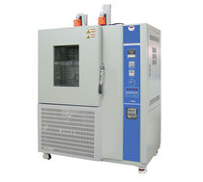

**Foto 11.**Horno de secado, (2017)

Los rangos de temperatura de estos equipos generalmente están entre 0-500 °C para las estufas y para los hornos alcanzan temperaturas hasta los 1500 °C. Ambos, funcionan con calor seco, ya que el aire que entra al equipo se caliente, secando el material al interior de este. Algunos hornos tienen especificaciones especiales dependiendo el proceso.

|  |  |
| --- | --- |
|  | **Extendiendo el saber…** |
|  |
| **Recurso**:  [Binder Horno/Incubadora - Armado y funcionamiento](https://www.youtube.com/watch?v=s3z5TV7OwYQ).  **Duración**: 6:10 (seis minutos y diez segundos)  **Actividad** **significativa**: El objetivo de este video es que conozca la manipulación y cuidados de un horno/incubadora. |
|  |

### Conociendo el proceso

|  |  |
| --- | --- |
|  | **Video** |
|  |
| **Video 9.**Horno - Guía de Uso. **Duración:**1:10 (un minuto y diez segundos) |
|  |

Aunque existen muchas referencias de equipos, acá te brindaremos las indicaciones que se darán a continuación corresponden al horno marca **Memmert.**

|  |  |
| --- | --- |
|  | |
| 1. Indicación del temporizador 2. Indicación de los modos de servicio 3. Niveles de caldeo 4. Indicación de temperatura 5. Indicación de alarma 6. Indicación de presión | 1. Indicación de la temperatura de vigilancia 2. Lector de tarjetas integrado 3. Mando giratorio pulsador (interruptor principal 4. Tecla set 5. Indicador de texto |

**Imagen 16.** Panel digital del horno Memmert.  
**Recuperado de:**[www.memmert.com](https://www.memmert.com/index.php?eID=dumpFile&t=f&f=2780&token=1d76a05cd64bc13b0dc601b02aad530402f71d59), el 25 de octubre del 2017. Diseño adaptado.

Los pasos a seguir para usar el horno Memmert son los siguientes:

* Conecte el horno al panel de electricidad, verificando que este tenga el voltaje adecuado y no se dañe el equipo.
* Encienda el horno moviendo el mando giratorio (pulsor) hasta dejarlo en la posición **“ON”** y proceda a abrir el horno, moviendo la perilla o pomo de la puerta hacia afuera, como lo indica la siguiente imagen.

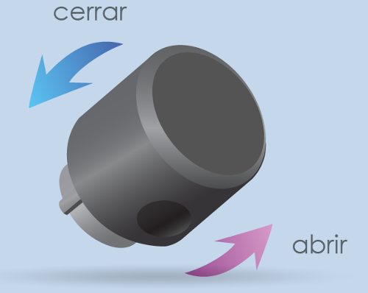

**Imagen 17.**Manejo de la puerta del horno Memmert.  
**Recuperado de:**[www.memmert.com](https://www.memmert.com/index.php?eID=dumpFile&t=f&f=2780&token=1d76a05cd64bc13b0dc601b02aad530402f71d59), el 25 de octubre del 2017. Diseño adaptado.

* Ingresar el material al horno, teniendo cuidado que no obstruya el paso del aire y que los espacios entre elementos no sean muy pequeños o muy amplio. Cerrar el horno empujando el pomo de la puerta hacia adentro, con mucho cuidado.
* Programar la temperatura del horno manteniendo presionando la tecla **“SET”** y con el pulsor giratorio ajustar a la temperatura deseada. Después de ajustar la temperatura soltar la tecla **“SET”** y esperar hasta que la pantalla deje de parpadear y muestre la temperatura real e inicie el proceso de calentamiento.
* Para programar el tiempo es necesario que se presione la tecla **“SET”** y se escoja el modo de servicio de temporizador que se muestra en la imagen y con el pulsor giratorio programar el tiempo de trabajo del equipo.

|  |  |  |  |  |
| --- | --- | --- | --- | --- |
|  | | | | |
| Servicio normal | Servicio de temporizador | Temporizador de rampas servicio programa | Impresora | Configuración básica del equipo |

**Imagen 18.**Selección de modos de servicios del horno Memmert.   
**Recuperado de:**[www.memmert.com](https://www.memmert.com/index.php?eID=dumpFile&t=f&f=2780&token=1d76a05cd64bc13b0dc601b02aad530402f71d59%20), el 25 de octubre del 2017. Diseño adaptado.

* Iniciar el ciclo de trabajo programado de la incubadora después de programar, la temperatura y el tiempo. Recordar que la micropipeta debe permanecer siempre en posición vertical con el portapunta hacia abajo.

### Notas de advertencia

* Usar el equipo de seguridad antes para manipular el horno o la estufa. Los guantes resistentes al calor no deben faltar a la hora de manipular.
* Ubicar bien las muestras, para que estas se sequen de manera homogénea
* No poner las manos sobre la superficie caliente
* No exponer el rostro al abrir el horno, para evitar quemaduras y no introducir material no resistente al calor para evitar accidentes.

### Ubicación en el laboratorio

Los hornos o estufas generalmente se ubican en las áreas de **preparación de medios de cultivo** para esterilización en seco de vidriería o en la zona **lavado e inactivación** asociados a procesos de preparación de muestras.

También es común ubicar este equipo en las áreas de **preparación y esterilización** para análisis, por ejemplo, la producción de biomasa seca o el secado de muestras de suelos para el análisis de la humedad. Se recomienda que se ubiquen en una zona lisa, firme y que no sea movible para evitar por movimientos bruscos e interrumpir el funcionamiento del equipo generando accidentes en el laboratorio.

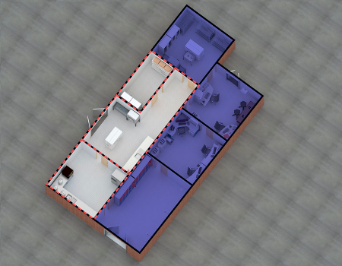

**Cultivos**

**Inactivación y lavado**

**Preparación y esterilización**

**Imagen 19.**Área(s) de ubicación del horno, (2017)

## Incubadora

### Descripción del equipo

Las incubadoras son equipos que tienen la capacidad de generar ambientes controlados para los parámetros de temperatura y humedad y disponibilidad de oxígeno para beneficiar ciertos procesos en el laboratorio.

|  |  |
| --- | --- |
|  | **Ejemplo:** |
|  |
| El crecimiento de bacterias, hongos o células de animales y plantas. Algunas incubadoras pueden crear ambientes anaerobios, es decir, sin oxígeno para microorganismos que no requieren de oxígeno para crecer. |
|  |

En todos los laboratorios, este equipo es de vital importancia en el área de cultivos, pues en su interior se pueden controlar las variables para que los microorganismos crezcan.

Generalmente los hornos de laboratorios, también pueden ser usados como incubadoras ya que el funcionamiento es el mismo. Sin embargo se recomienda que la incubadora funcione con un solo propósito, apoyando el crecimiento o la conservación de microorganismo, para favorecer las condiciones de asepsia que se requieren en cada procedimiento.

|  |  |
| --- | --- |
|  |  |
| **Foto 12.**Incubadora, (2017) | |

### Conociendo el proceso

|  |  |
| --- | --- |
|  | **Video** |
|  |
| **Video 10.**Incubadora - Guía de Uso. **Duración:**0:42 (cuarenta y dos segundos) |
|  |

En este caso describiremos el paso a paso del uso de una incubadora marca **Binder**, pero es importante que antes de conseguir una incubadora realice diferentes cotizaciones y se asegure del respaldo que le dará la empresa.

Esta incubadora cuenta con un panel de control con pantalla digital que permite controlar las variables de temperatura y tiempo.

* Encender la unidad con el botón  de encendido, al encender en la pantalla digital deberá encenderse un botón con luz verde.
* Para programar la temperatura, se presiona el botón de temperatura y con los botones “▼” o “▲” ajuste al valor deseado.
* Para activar el tiempo presione el botón  y con los botones “▼” o “▲” ajustar al valor deseado.
* Introducir al interior de la incubadora los materiales a incubar, abriendo primero la incubadora llevando la perilla de agarre hacia arriba y cerrar con la perilla llevándola a su posición inicial.

### Notas de advertencia

La ubicación de las muestras o los materiales a incubar se puede hacer siguiendo el orden que el usuario quiera, sin embargo se recomienda, que estas se ubiquen no tan cerca una de la otra para garantizar una mejor distribución de la temperatura.

### Ubicación en el laboratorio

Se recomienda que las incubadoras se ubiquen en el cuarto de **incubación** en una zona lisa y firme, preferiblemente en un mesón que no sea movible para no interrumpir el funcionamiento del equipo con movimientos bruscos y evitar accidentes en el laboratorio.

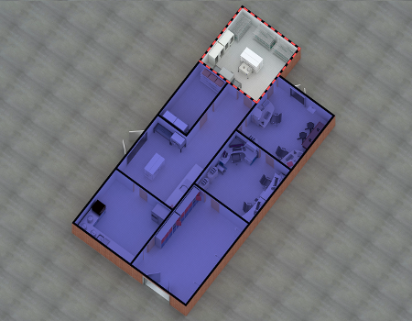

**Incubación**

**Imagen 20.**Área(s) de ubicación de la incubadora, (2017)

## Microscopio estereoscopio

### Descripción del equipo

Los estereoscopios son equipos que se usan para realizar actividades de observación, disección de objetos, órganos, tejidos o material que es muy difícil observar a simple vista y que sin embargo son mayor tamaño para ser observados en el microscopio, ya que generalmente sus objetivos tienen de 2 a 4 aumentos. Estos equipos permiten ver la imagen superficial de los objetos de la misma manera que lo hacen las lupas.

|  |  |  |  |
| --- | --- | --- | --- |
|  |  | |  |
|  | |  | |
| **Foto 13.**Estereoscopio, (2017) | | | |

Los estereoscopios funcionan con un sistema de luz que se refleja en la muestra observada, donde por medio de los objetivos y oculares se pueden observar las muestras sin la necesidad de portaobjetos o sellos como en el microscopio óptico, ahorrándose el tiempo de preparación de la muestra, ya que este se puede observar inmediatamente.

|  |  |
| --- | --- |
|  | **Ejemplo:** |
|  |
| En los laboratorios de cultivos vegetales se usa el estereoscopio para distinguir los meristemos o estructuras vegetales importantes para el cultivo. |
|  |

Aunque existen muchas marcas de estéreo microscopios y algunos de ellos permiten mayores o menores estrategias de control o tiene lentes de mejor o menor calidad, a continuación indicaremos las partes de un estereoscopio **Leica S8APOB:**

|  |  |
| --- | --- |
|  | 1. Cámara 2. Adaptador 3. Tope para limitar el zoom 4. Mando de enfoque 5. Oculares 6. Tubos ajustables 7. Rango o zoom 8. Tornillo de fijación 9. Base |

**Imagen 21.** Partes de un Estereoscopio Leica.  
**Recuperado de:**[www.leica-microsystems.com](https://www.leica-microsystems.com/fileadmin/downloads/Leica%20S8%20APO/User%20Manuals/Instructions_Leica_S8APO_B_ES.pdf), 7 de noviembre del 2017. Diseño adaptado.

|  |  |
| --- | --- |
|  | **Extendiendo el saber…** |
|  |
| **Recurso**:  [Tipos de Microscopios](https://www.youtube.com/watch?v=Reg8P-x-kao).  **Duración**: 1:46 (un minuto y cuarenta y seis segundos)  **Actividad** **significativa**: con este video puedes ampliar tus conocimientos sobre los microscopios en general. |
|  |

|  |  |
| --- | --- |
|  | **Extendiendo el saber…** |
|  |
| **Recurso**:  [Estereoscopio](https://www.youtube.com/watch?v=LtzDFdgCzCM).  **Duración**: 3:19 (tres minutos y diecinueve segundos)  **Actividad** **significativa**: observar en el siguiente video el uso correcto del estereoscopio y su funcionalidad |
|  |

### Conociendo el proceso

|  |  |
| --- | --- |
|  | **Video** |
|  |
| **Video 11.**Estereoscopio - Guía de Uso. **Duración:**1:04 (un minuto y cuatro segundos) |
|  |

Veamos las instrucciones para el manejo de un estereoscopio **Leica S8APOB:**

* Acomode su puesto de trabajo a la altura de la mesa, para aprovechar toda la superficie de trabajo, pruebe acercándose a los ocupares si la altura y la posición es la más adecuada.
* Ubique la muestra alineándola sobre el porta muestra u objetivo y acerque los ojos a los ocupares para iniciar el proceso de observación.
* Ajuste los oculares agarrándolos con ambas manos y desplácelos a la derecha o a la izquierda dependiendo de la necesidad hasta que la muestra se vea correctamente. Como se ve en la imagen.

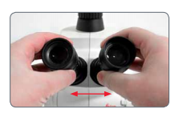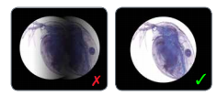

**Imagen 22.**Ajuste de los oculares.  
**Recuperado de:**[www.leica-microsystems.com](https://www.leica-microsystems.com/fileadmin/downloads/Leica%20S8%20APO/User%20Manuals/Instructions_Leica_S8APO_B_ES.pdf), el 7 de noviembre del 2017. Diseño adaptado.

* Ajuste el aumento, hasta que la muestra se vea más clara o correctamente.
* Acerque o ajuste la muestra con el botón de mando.

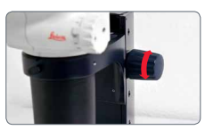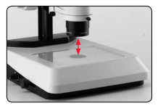

**Imagen 23.**Enfoque.  
**Recuperado de:**[www.leica-microsystems.com](https://www.leica-microsystems.com/fileadmin/downloads/Leica%20S8%20APO/User%20Manuals/Instructions_Leica_S8APO_B_ES.pdf), el 7 de noviembre del 2017. Diseño adaptado.

* Cambie el aumento girando la perilla de Zoom hasta que se tenga el aumento deseado.

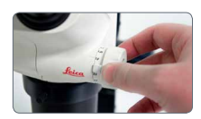

**Imagen 24.**Cambio de zoom.  
**Recuperado de:**[www.leica-microsystems.com](https://www.leica-microsystems.com/fileadmin/downloads/Leica%20S8%20APO/User%20Manuals/Instructions_Leica_S8APO_B_ES.pdf), el 7 de noviembre del 2017. Diseño adaptado.

* Observar la muestra al ajustar el aumento y acomodar los oculares.
* Al terminar recuerde limpiar bien el equipo y dejarlo en la posición o forma en la que estaba al inicio.

### Notas de advertencia

* Cuando transporte el estereoscopio debe siempre sujetarlo con las dos manos
* Al poner el estereoscopio sobre la mesa, sitúelo a unos 10 centímetros de la orilla.

Al terminar la práctica de observación, siga estas instrucciones:

* Retire la placa, o preparación, de la platina.
* Ponga en el punto cero la perilla reguladora del voltaje y proceda a apagar el interruptor.
* Desconecte del tomacorriente el cable de la luz y deje enfriar el bombillo antes de mover el estereoscopio.
* Limpie muy bien todas las partes del estereoscopio, excepto las lentes.
* Cubra el estereoscopio con la bolsa plástica o de tela dispuesta para ello.

### Ubicación en el laboratorio

Los estereoscopios deberán estar en el área **incubación** o de **observación** y análisis de procesos, pues, es en esta donde se observan las muestras para su análisis o seguimiento, Se recomienda que se ubiquen en un mesón con superficie lisa y firme.

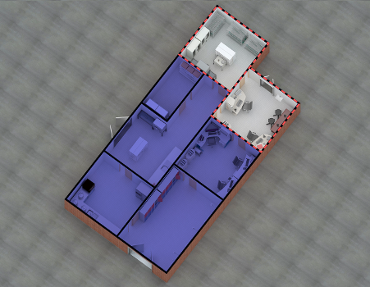

**Incubación**

**Observación**

**Imagen 25.**Área(s) de ubicación del estereoscopio, (2017)

## Sistema de filtración al vacío

### Descripción del equipo

El sistema de filtración al vacío, se utiliza para la separación de muestras heterogéneas o de reacciones químicas. Es muy útil para la purificación de soluciones que no son resistentes a altas temperaturas y no es posible esterilizarlas en la autoclave, por lo que se pasan por el sistema de filtración para separar los microorganismos que podrían generar contaminación en la muestra o los cultivos que requieren de estas soluciones, este procedimiento se debe realizar en una cámara de flujo laminar para garantizar la esterilidad de la muestra.

También, el sistema de filtración al vacío es muy útil para la separación de células que son cultivadas en medios de cultivos líquidos o para la extracción de sustancias contenidas en hojas de plantas.

El sistema de filtración al vacío está compuesto por una bomba que genera un vacío, para separar la parte liquida de la parte solida de la muestra y un vaso de filtración o varios vasos de filtración que son los recipientes equipados con embudos y filtros que dejan pasar el líquido a la botella de recolección, dejando la parte liquida en el embudo cilíndrico.

|  |  |
| --- | --- |
|  | 1. Embudo cilíndrico 2. Filtro 3. Soporte del filtro 4. Botella de recolección de líquido 5. Soporte metálico 6. Salida de aire |
| **Imagen 26.**Partes del vaso de filtración del sistema de filtración al vacío. **Recuperado de:**[www.leica-microsystems.com](https://dutch.alibaba.com/product-detail/all-glass-filter-holder-solvent-filtration-apparatus-solvent-filter-chemical-vacuum-solvent-filter-filtration-apparatus-60505727490), el 29 de noviembre del 2017. Diseño adaptado. | |

La bomba del sistema de filtración funciona succionando aire del interior del vaso de filtración donde se encuentra la muestra, condensándolo para botarlo al exterior y de esta manera generando el vacío que al mismo tiempo va succionando el líquido de la muestra a filtrar, dejando solo la parte sólida en el embudo y la parte liquida en la botella de recolección.

|  |  |
| --- | --- |
|  | 1. Entrada de aire 2. Muestra 3. Manguera de succión 4. Salida de aire 5. Bomba 6. Bomba |
| **Imagen 27.**Sistema de filtración al vacío. **Recuperado de:**[www.asia-manufacturer.com](http://www.asia-manufacturer.com/manufacturers/001/products-detail_35447_100037418.html), el 29 de noviembre del 2017. Diseño adaptado. | |

### Conociendo el proceso

|  |  |
| --- | --- |
|  | **Video** |
|  |
| **Video 12.**Sistema de Filtración - Guía de Uso. **Duración:**0:57 (cincuenta y siete segundos) |
|  |

A continuación daremos los pasos para el uso de un sistema de filtración marca Microfil, pero en general el funcionamiento de los sistemas de filtración es el mismo.

* Antes de iniciar el proceso esterilizar el soporte del filtro donde va contenida la membrana de filtración o papel filtro, en este caso como el embudo es de metal se usa alcohol y se flamea por unos segundos
* Colocar el papel filtro o la membrana de filtración sobre la base del embudo
* Ubicar el embudo donde va la muestra en la rosca del soporte del filtro de manera manual
* Vaciar la muestra en el embudo y aplicar vacío encendiendo la bomba.
* Luego de finalizar el proceso de filtración, apagar la bomba y retirar la muetra solida del embudo.
* Lavar el equipo, retirando los filtros del soporte, lavando el embudo y la botella de recolección.

### Notas de advertencia

* Verificar que las mangueras esté bien conectadas a la salida de aire, para evitar fugas y la bomba se dañe
* Esterilizar siempre el soporte del filtro para garantizar la purificación de la muestras a filtrar
* Limpiar los filtros para evitar contaminación por partículas no deseadas

### Ubicación en el laboratorio

Este equipo se recomienda que este ubicado en las áreas de **preparación y esterilización**, para apoyar los procesos que se realizan en esta área como purificación de muestras y separación. En algunos casos se usa en los procesos de cultivos, para esto se recomienda esterilizar completamente el equipo.



**Preparación y esterilización**

**Imagen 28.**Área(s) de ubicación del Sistema de filtración al vacío, (2017)

## Microscopio

### Descripción del equipo

Este equipo permite la obtención de una imagen aumentada y se usa para hacer mediciones y conteo de células, evaluación de la viabilidad de las mismas células o tejidos, además de permitir analizar su morfología y fisiología.

En la actualidad existen varios tipos de microscopios, como son el microscopio simple, el microscopio compuesto (que puede ser: invertido, de fluorescencia, de luz ultravioleta, de luz polarizada, de contraste de fase), y algunos de ellos altamente especializados como el microscopio electrónico (de transmisión o de barrido).

|  |  |
| --- | --- |
|  | **Ejemplo:** |
|  |
| Los microscopios electrónicos de barrido tienen un aumento superior, que no lo garantizan los demás microscopios, sin embargo, la muestra se debe preparar con condiciones especiales de vacío. Por otro lado los microscopios de florescencia, permiten observar sustancias o muestras que brillan con luz propia o que son tienen florescencia al irradiarlas con una longitud de onda diferente. |
|  |

|  |  |
| --- | --- |
|  | 1. Revólver 2. Objetivos 3. Platina 4. Foco 5. Base 6. Oculares 7. Cabezal 8. Brazo 9. Desplazamiento platina 10. Condensador 11. Botones de enfoque (micrométrico y macrométrico |
| **Imagen 29.**Partes del microscopio óptico. **Recuperado de:**[www.asia-manufacturer.com](https://www.bhphotovideo.com/c/product/531257-USA/Zeiss_415500_0001_001_Primo_Star_Student_Microscope.html), el 25 de octubre del 2017. Diseño adaptado. | |

|  |  |
| --- | --- |
|  | **Extendiendo el saber…** |
|  |
| **Recurso**:  [Partes del Microscopio](https://www.youtube.com/watch?v=gA3V7N6E6LA).  **Duración**: 10:45 (diez minutos y cuarenta y cinco segundos)  **Actividad** **significativa**: el manejo adecuado de un microscopio óptico binocular adecuadamente es complejo por lo que te recomiendo ver en el siguiente video, en el usted podrá ver en detalle las partes y funcionalidad y al mismo tiempo observar la manipulación adecuada del microscopio. |
|  |

### Conociendo el proceso

|  |  |
| --- | --- |
|  | **Video** |
|  |
| **Video 13.**Microscopio - Guía de Uso. **Duración:**1:44 (un minuto y cuarenta y cuatro segundos) |
|  |

De la forma como usted utilice el microscopio depende el éxito de sus observaciones. Por tal motivo se recomienda seguir siempre el procedimiento que a continuación se explica:

* Para iluminar el campo visual, ponga en posición de observación el objetivo de 4X y abra lentamente el diafragma haciendo coincidir la abertura numérica del objetivo (que para el caso de 4X es 0.10)
* Con el mismo valor (0.10) en la escala de abertura del diafragma. Suba hasta el tope la platina, sin forzar el sistema, con la perilla macrométrica y luego, mirando por los oculares, obtenga una iluminación homogénea del campo visual por medio de la perilla reguladora del voltaje.
* Para la Colocación de la muestra Ponga sobre la platina la placa que acaba de hacer y fíjela a ella utilizando las pinzas que para el efecto tiene su microscopio.
* Centre la muestra en el orificio de la platina con las perillas del carro.
* Para la obtención de la imagen, Mirando por los oculares, aleje lentamente la platina con la perilla macrométrica hasta que aparezca la imagen.
* Luego dele nitidez a la imagen con la perilla micrométrica. Si en este momento lo considera necesario, mejoré la iluminación.
* Si necesita hacer uso de objetivos de aumento mayor, tenga en cuenta que una preparación siempre se observa primero con el objetivo de aumento menor, 4X en este caso, para obtener un buen enfoque. La parte que se desea observar con objetivos de aumento mayor debe centrarse en el campo visual.
* Cuando ya la muestra este enfocada y nítida, cambie de objetivo a 40X o 100X, si observa con el objetivo de 100X, antes de girar el revolver agregue un poco de aceite de inmersión en sobre la muestra para mejorar el poder de resolución, recuerde acomodar la luz del condensador a las necesidades lumínicas de la muestra.

### Notas de advertencia

* Cuando transporte el microscopio debe siempre sujetarlo con las dos manos
* Al poner el microscopio sobre la mesa, sitúelo a unos 10 centímetros de la orilla.
* Para girar el revólver, utilice la rosca estriada de su parte superior. No lo haga tirando los objetivos hacia la izquierda o hacia la derecha, pues de esta manera se van desajustando los sistemas de lentes y la propiedad parafocal (que es la propiedad de mantener una muestra más o menos enfocada y en el mismo campo focal al pasar de un objetivo a otro).

Al terminar la práctica de observación, siga estas instrucciones:

* Retire la placa, o preparación, de la platina.
* Ponga en el punto cero la perilla reguladora del voltaje y proceda a apagar el interruptor (posición 'O'). Desconecte del tomacorriente el cable de la luz y deje enfriar el bombillo antes de mover el microscopio.
* Limpie muy bien todas las partes del microscopio, excepto las lentes. Éstas sólo deben limpiarse cuando han estado en contacto con aceite de inmersión, en la forma en que se explicará en la próxima práctica de laboratorio.
* Baje completamente la platina y deje el objetivo de menor aumento en posición de enfoque.
* Cubra el microscopio con la bolsa plástica o de tela dispuesta para ello.
* Deje centrado el carro.

|  |  |
| --- | --- |
|  | **¡OJO!** |
|  |
| Haga los movimiento de los botones de enfoque fijándose que el objetivo no se vaya a incrustar en la muestra, deberá mirar directamente el microscopio y no por los oculares. |
|  |

### Ubicación en el laboratorio

Los microscopios generalmente se encuentran en las **áreas de observación y análisis** de los laboratorios, en algunos casos en el área de **cultivo**, también, son usados para observar o distinguir colonias, hongos o células.

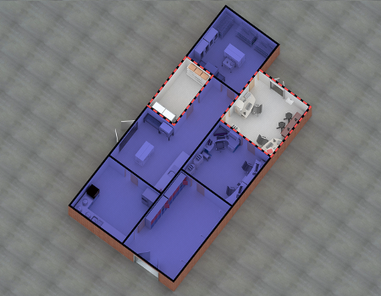

**Cultivos**

**Preparación y esterilización**

**Imagen 30.**Área(s) de ubicación del microscopio, (2017)

## Campanas de extracción

### Descripción del equipo

|  |  |  |  |
| --- | --- | --- | --- |
|  |  | |  |
|  | |  | |
| **Foto 14.**Campana de extracción, (2017) | | | |

Las campanas de extracción son usadas en los laboratorios con el objetivo de proteger al personal de trabajo de vapores químicos, polvos, gases y algunos aerosoles. Estas funcionan con un sistema de ventilación que extrae los vapores y los diluye hasta que no son inofensivos para la salud.

Los experimentos o actividades en el laboratorio que presenten algún grado de peligro para la salud por los vapores químicos, se deberán realizar dentro de la campana de extracción.

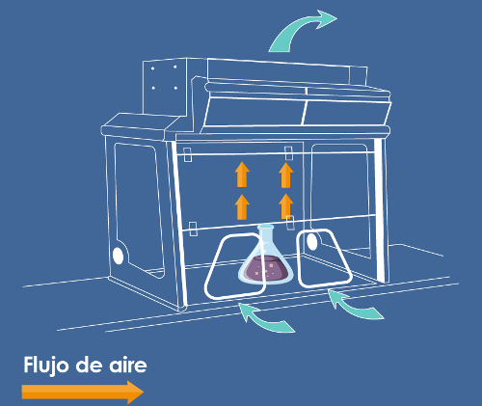

**Imagen 31.**Funcionamiento de la campana de extracción.  
**Recuperado de:**[j3corp.net](http://j3corp.net/inspeccion-certificacion-campanas-extraccion-gases/), el 25 de octubre del 2017. Diseño adaptado.

### Conociendo el proceso

|  |  |
| --- | --- |
|  | **Video** |
|  |
| **Video 14.**Campana de Extracción - Guía de Uso. **Duración:**0:56 (cincuenta y seis segundos) |
|  |

Las especificaciones que se darán a continuación están relacionadas con el uso general de las campanas de extracción y no corresponden a una marca en particular.

Recuerde que las campanas de extracción son muy necesarias si en el laboratorio se trabaja con químicos o microrganismos ya que estas disminuyen el riesgo y el tiempo de exposición del investigador o usuario.

* Encender la cámara de extracción antes de iniciar el experimento o la manipulación del material o reactivos.
* Verificar, que la cámara esté libre de obstrucciones u objetos que no pertenecen al experimento o proceso que realizara.
* Establecer la apertura de trabajo de la cara o compuerta de la campana, dependiendo los requerimientos del experimento o proceso, además, deberá establecer la velocidad de arrastre o del aire que según la American National Standard for Laboratory Ventilation 2012 debe ser entre 20 y 45 mts/minutos.
* Ubicar los reactivos, equipos o demás elementos en orden de uso y de manera ordenada.
* Usar guantes, y máscaras de respiración, así como bata de protección para los brazos en caso que los reactivos sean demasiado peligrosos.

|  |  |
| --- | --- |
|  | **Extendiendo el saber…** |
|  |
| **Recurso**:  **Duración**:  **Actividad** **significativa**: complemente la información sobre la manipulación y función de la campana de extracción, observando el siguiente video. |
|  |

### Notas de advertencia

* No trabajar con diferentes solventes al mismo tiempo dentro de la campana
* Bajar bien la rejilla y verificar que los filtros estén funcionando correctamente
* Trabajar siempre con guantes resistentes a sustancias químicas y con mascarilla de seguridad

### Ubicación en el laboratorio

Generalmente van ubicadas en las áreas de preparación de soluciones, por ejemplo como el área de **preparación y esterilización**. Es recomendable que se ubiquen retiradas, en un lugar que no esté encerado o no permita la recirculación del aire.



**Preparación y esterilización**

**Imagen 32.**Área(s) de ubicación de la campana de extracción, (2017)

# Elementos (vidriería y utensilios)



**Imagen 33.**Algunos elementos de laboratorio, (2017)

Los elementos del laboratorio son todos los materiales como la vidriería o utensilios necesarios para la realización de los experimentos o procesos en el laboratorio. Estos son necesarios dependiendo de la función del laboratorio, aunque existen unos de uso general, que son los que nombraremos a continuación, algunos serán específicos dependiendo de las actividades.

## Cajas Petri

Las cajas de Petri hacen parte del material de vidrio del laboratorio. Estos elementos del laboratorio de Biotecnología se usan para el cultivo de microorganismos como bacterias, hongos y de células vegetales. Su forma es redonda y tienen por una base y una tapa de radio mayor para poder cerrarla, aunque su cierre no es hermético. El material de las cajas de Petri generalmente es vidrio, pero algunas empresas lo fabrican de plástico desechable, se recomienda usarlas de vidrio para reutilizarlas.

Generalmente el medio de cultivo se vierte en forma líquida en el fondo de la caja, luego se solidifica y es sobre este donde se siembran las células.

|  |  |
| --- | --- |
| Para el cultivo, luego de ser inoculadas con los microoganismos, las cajas son selladas y llevadas a la incubadora boca abajo con el medio de cultivo en la parte superior, para evitar que el agua que genera el metabolismo de las células se condense y caiga sobre el medio de cultivo, al estar invertidas estas caen sobre la tapa. | **Foto 15.**Cajas Petri, (2017) |

En el caso de que se usen las cajas Petri para el cultivo de células vegetales o de explantes de plantas, las cajas no se invierten para su cultivo ya que normalmente se cultivan a temperatura ambiente y dado el peso de los tejidos no se lograrían mantener en la parte superior de la caja invertida.

|  |  |
| --- | --- |
|  | **Extendiendo el saber…** |
|  |
| **Recurso**:  Cultivo bacteriano en placa Petri. Divulgación científica (IQOG-CSIC).  **Duración**: 1:17 (un minuto y diecisiete segundos)  **Actividad** **significativa**: estos elementos son muy comunes e importantes en el laboratorio de biotecnología, por lo que en el siguiente video encontraras información que te permitirá visualizar el uso de las cajas de Petri. |
|  |

## Tubos de ensayo

Los tubos de ensayo es uno de principales [instrumentos de laboratorio](http://www.instrumentosdelaboratorio.net/) de biotecnología que pertenece a la vidriería, se usa ampliamente en diferentes procesos, como la preparación de soluciones, cultivo de microorganismos y su mantenimiento y en la toma de muestras en procesos de agitación y disgregación de biomasa microbiana.

Estos se caracterizan por ser un pequeño tubo de vidrio o plástico con una abertura en la zona superior o boca, y cóncavo en la zona inferior. Normalmente están hechos de un vidrio especial que resiste altas temperaturas (Pyrex) que sean esterilizados usando fuego directo en boca en los cultivos de microrganismos, sin embargo, los cambios bruscos de temperatura pueden provocar el rompimiento.

|  |  |
| --- | --- |
| Generalmente este material es sujetado con soportes, llamadas comúnmente gradillas de las cuales hay una gran variedad en madera, plástico o metálicas.  Existen diferentes tipos de tubos, entre ellos están los tubos de microcentrífuga tipo ependorf, los tubos de centrifugación de mayor tamaño tipo Falcon y una gran variedad de tubos de vidrio o plásticos con tapa rosca y sencillos. | **Foto 16.**Tubos de ensayo, (2017) |

## Beaker o vasos de precipitado

Ahora miremos los beaker o vasos de precipitado. Estos elementos se usan con frecuencia en un amplio número de actividades en el laboratorio en el que se realizan procesos como calentar, transportar, medir, agitar, preparar soluciones liquidas, realizar reacciones y embazar.

Los beacker comúnmente son hechos de material de vidrio resistente a la temperatura, pero también viene en plástico. Estos elementos permiten mediciones de volúmenes por lo que están graduados en la parte derecha, aunque esta graduación es inexacta, estos son muy importantes para todas las actividades o experimentos que se realizan en el laboratorio. Su forma de cilindro con una base plana les da mucha estabilidad lo que permite que se puedan manejar con facilidad y se puedan fijar fácilmente a las superficies planas. Además que se pueden encontrar con diferentes volúmenes que van desde 5 ml hasta 5000 ml.

|  |  |
| --- | --- |
|  |  |
| **Foto 17.**Beaker, (2017) | |

|  |  |
| --- | --- |
|  | **Extendiendo el saber…** |
|  |
| **Recurso**:  Beaker.  **Duración**: 1:57 (un minuto y cincuenta y siete segundos)  **Actividad** **significativa**: complemente la información obtenida en este documento sobre el uso de los beakers. |
|  |

## Matraz Erlenmeyer

El matraz o Erlenmeyer pertenece a la vidriería del laboratorio, comúnmente son de vidrio pero, al igual que los beaker, se encuentran en material de plástico.

|  |  |
| --- | --- |
| Se pueden usar para la realización de mezclas y agitación, tienen algunas aplicaciones que comparten los beacker, vienen con graduación de volumen que no es muy precisa por lo que no es recomendable para medir si se requieren valores precisos. Su forma evita la pérdida de líquido lo que le da una ventaja como elemento para almacenar sustancias o líquidos durante mucho tiempo. |  |
|  | **Foto 18.**Matraz o Erlenmeyer, (2017) |

Su forma permite la preparación de medios de cultivos, la siembra de células en suspensión, ya que su estrecha boca admite el uso de tapones que permiten la trasferencia de oxígeno en organismos aerobios, ventaja que no brindan los beackers.

Para preparar soluciones que requieren calentamiento, se recomienda no colocarlo directamente sobre la estufa con resistencia, si no sobre una parrilla. En caso que sea una plancha de calentamiento no hay problema.

Se usa especialmente para la realización de mezclas, evaporación y agitación, ya que su forma evita la pérdida de líquido. También para almacenar sustancias o líquidos durante mucho tiempo. No es recomendable para medir, ya que al igual que el vaso de precipitado o beaker su graduación es imprecisa.

|  |  |
| --- | --- |
|  | **Extendiendo el saber…** |
|  |
| **Recurso**:  Erlenmeyer.  **Duración**: 2:13 (dos minuto y trece segundos)  **Actividad** **significativa**: para ver con más detalle la manera como estos elementos se usan en los laboratorios es importante que complemente la información brindada en este documento viendo el video. |
|  |

## Probetas

|  |  |
| --- | --- |
| Las probetas también pertenecen a la vidriería del laboratorio. Estos elementos están dotados de graduación volumétrica para medir volúmenes y se caracterizan por tener una forma cilíndrica y una base plana que les sirve de apoyo dándole mayor estabilidad en superficies planas. Son usadas con frecuencia para medir volúmenes, su forma cilíndrica están diseñadas además con una guía de vertido en la parte superior que permite que puedan ser manejadas con facilidad para verter líquidos. |  |
|  | **Foto 19.**Probetas, (2017) |

En el mercado se pueden encontrar en diferentes tamaños que van desde los 10 ml hasta los 1000 ml y se consiguen en materiales como vidrio y plástico. Cuando se desea medir volúmenes, las probetas tienen una mayor precisión que el matraz y el beaker, pero, aunque están graduadas y son más precisas que otros materiales de vidrio, si se requiere una mayor precisión en mejor usar pipetas, las cuales describiremos más adelante.

|  |  |
| --- | --- |
|  | **Extendiendo el saber…** |
|  |
| **Recurso**:  Medir Líquidos con Probeta.  **Duración**: 2:44 (dos minuto y cuarenta y cuatro segundos)  **Actividad** **significativa**: complemente la información obtenida en este documento sobre el uso de los probetas en el laboratorio. |
|  |

## Pipetas

Las pipetas son elementos de la vidriería del laboratorio, se usan para medir volúmenes con una mayor exactitud y precisión que los demás instrumentos de vidrio nombrados anteriormente. Todas las pipetas tienen una graduación que permite medir con exactitud los volúmenes, la exactitud o la precisión depende del tipo de pipeta.

|  |
| --- |
|  |
| Existen diferentes tipos de pipetas. A continuación describiremos cada una de las pipetas que se pueden usar en el laboratorio y que están disponibles en el mercado. |
|  |

### Pipetas volumétricas

Las pipetas volumétricas se usan para medir volúmenes de forma precisa, estas están marcadas para medir un volumen fijo único por vertido, por eso tienen una sola marca o graduación, por lo tanto la cantidad de volumen que se mida con estas será el impreso en la pipeta. Estas, tienen una burbuja en el centro que indica su volumen y generalmente vienen en volúmenes de 1 a 100 ml.

El vaciado del líquido medido se hace por gravedad y no se debe forzar a vaciar todo el volumen soplando. Esta pipeta se debe usar en experimentos que requieran mediciones reproducibles.

|  |  |
| --- | --- |
|  |  |
| **Foto 20.**Pipeta volumétrica, (2017) | |

### Pipetas graduadas

|  |  |
| --- | --- |
| Estas pipetas no tienen la burbuja en el centro que tienen las pipetas volumétricas. Se usan para tomar diferentes volúmenes por lo que vienen graduadas de abajo hacia arriba, dando con esto una graduación que llega hasta la punta. Están graduadas en pequeñas divisiones generalmente vienen de 0,1 ml a 25 ml y poseen un diámetro muy pequeño, por lo que se usan para medir volúmenes pequeños. |  |
|  | **Foto 21.**Pipeta graduada, (2017) |

Estas pipetas se ajustan por vertido, por lo que el volumen impreso es el que se vierte, su exactitud es menor que el de las pipetas volumétricas, en caso que la medición deba ser precisa, se recomienda que usar pipetas volumétricas.

### Pipetas MOHR

|  |  |
| --- | --- |
| Las pipetas MOHR se caracterizan porque su graduación termina antes de la punta, es decir el número más pequeño está en la parte superior, pero hacen parte de las pipetas graduadas por lo que sus especificaciones son las mismas. |  |
|  | **Foto 22.**Pipetas Mohr, (2017) |

|  |  |
| --- | --- |
|  | **Extendiendo el saber…** |
|  |
| **Recurso**:  Pipeta.  **Duración**: 4:16 (cuatro minuto y dieciséis segundos)  **Actividad** **significativa**: complemente la información obtenida en este documento sobre el uso y utilidad de las pipetas en el laboratorio. |
|  |

## Vidrio reloj

|  |  |
| --- | --- |
| Los vidrio reloj tienen forma convexa y son llamados de esta manera por su parecido con los vidrios de relojes antiguos.  El vidrio reloj es usado generalmente para pesar muestras, contener sustancias corrosivas y evaporar líquidos, ya que puede resistir temperaturas de 120 ° C. Este material de vidriería es muy delicado, por lo que se debe tener especial cuidado al usarlo. |  |
|  | **Foto 23.**Vidrio reloj, (2017) |

## Crisoles

|  |  |
| --- | --- |
| Los crisoles están hechos de porcelana, tienen forma de vaso de café y al igual que el vidrio reloj son muy delicados por lo que se debe tener cuidado de no quebrarlo al usarlo.  Los crisoles son usados para calentar, fundir, calcinar y quemar sustancias, esto por la resistencia de la porcelana al calor. En muchas ocasiones se usan para pesar sustancias, especialmente sustancias que son corrosivas. |  |
|  | **Foto 24.**Crisoles, (2017) |

## Balón volumétrico

Los balones son recipientes de vidrio compuesto por un cuello largo, una base redonda, que en algunas ocasiones es plana en el fondo y se pueden tapar con un tapón de plástico sólido o de corcho. Hay una variedad de balones volumétricos estos pueden ser sencillos aforados

### Balones volumétricos

|  |  |
| --- | --- |
| Los balones volumétricos normales se usan especialmente, para contener, calentar y agitar sustancias, no se recomienda usarlos para medir volúmenes, pues, no tienen precisión. | Imagen relacionada |
|  | **Foto 25.**Balón volumétrico, (2017) |

|  |  |
| --- | --- |
|  | **Extendiendo el saber…** |
|  |
| **Recurso**:  [Balón](https://www.youtube.com/watch?v=JaRPy367NM4).  **Duración**: 2:01 (dos minuto y un segundos)  **Actividad** **significativa**: complemente la información obtenida en este documento sobre el uso de los balones volumétricos en el laboratorio. |
|  |

### Balones volumétricos aforados

|  |  |
| --- | --- |
| Este tipo de balones son especiales para medir volúmenes muy precisos, generalmente vienen con una marca esmerilada de aforamiento.  Este material de vidriería tiene mayor precisión que los demás balones, por eso tiene una sola marca para medir el volumen que indica y se usa especialmente para hacer mediciones en experimentos replicables o en los que se tiene que ser muy precisos. Estos balones traen en la parte superior la superficie esmerilada que permite tapar para agitar y hacer mezclas sin pérdidas de volumen. |  |
|  | **Foto 26.**Balones volumétricos aforados, (2017) |

|  |  |
| --- | --- |
|  | **Extendiendo el saber…** |
|  |
| **Recurso**:  [Uso del Matraz Aforado](https://www.youtube.com/watch?v=emQt0cBcx4A).  **Duración**: 2:30 (dos minuto y treinta segundos)  **Actividad** **significativa**: complemente la información obtenida en este documento sobre el uso de los balones volumétricos aforados en el laboratorio. |
|  |

## Pinzas

Las pinzas hacen parte del instrumental de uso frecuente en los laboratorios de biotecnología que se usan para sujetar materiales en el laboratorio.

Generalmente están hechas de metal, aunque algunas son de plástico o madera. Varían su forma dependiendo su uso, por esta razón existen gran variedad de pinzas tales como pinzas para sujetar buretas, para sujetar elementos calientes, ajustables para sujetar diferentes objetos de vidrio, para equipos de destilación, para equipos de titulación, pinzas de disección , pinzas de garra y pinzas para sujetar crisoles.

|  |  |
| --- | --- |
|  |  |
| **Foto 27.**Pinzas de disección, para sujetar y diseccionar material biológico (2017) | **Foto 28.**Pinzas con diferentes usos, (2017) |

## Bisturíes

|  |  |
| --- | --- |
| Los bisturíes son instrumentos comunes a en los laboratorios de biotecnología y se usan para realizar cortes precisos a tejidos o material orgánico.  Generalmente son instrumento filoso compuesto por un mango y una cuchilla, aunque en la actualidad existen otros tipos de bisturíes que son eléctrico y en vez de tener una cuchilla funcionan con un láser o rayos gamma o X para cortar, estos últimos son más comunes en los hospitales o centros de cirugía. |  |
|  | **Foto 29.**Bisturíes, (2017) |

## Mecheros

Los mecheros son instrumentos de uso común en los laboratorios de biotecnología y se usan con la finalidad de calentar soluciones o muestras y esterilizar instrumentos. El uso del tipo de mechero dependerá de las preferencias y estos pueden ser de alcohol o gas ya que tienen diferentes estrategias para la generación de la llama.

Los mecheros que usan gas se conocen como mecheros bunsen y se caracterizan por tener un tubo vertical metálico por donde pasa el gas. En estos casos, el flujo de gas pasa a través del tubo es regulado por medio de una válvula o llave.

Por su parte, en muchos laboratorios se usan los mecheros de alcohol que se caracterizan por tener un recipiente contenedor de alcohol y una mecha que es la que permite que el alcohol pueda formar la llama dirigida, como se muestra en la foto 39. El alcohol sube por capilaridad por la mecha y al encender la mecha superior se forma la flama

|  |  |
| --- | --- |
|  | 1. Salida del gas o flama 2. Válvula de regulación 3. Entrada de gas 4. Válvula de regulación |
| **Foto 30.**Mechero Bunse, (2017) | |

|  |  |
| --- | --- |
|  | 1. Mecha 2. Tapa 3. Alcohol |
| **Foto 31.**Mechero de alcohol, (2017) | |

## Espátulas

Las espátulas tienen muchos usos en el laboratorio, se usan para manipular sustancias sólidas o en polvo, es común su uso en procedimientos básicos como pesar sustancias ya que son largas entrando fácilmente en los recientes y permiten el paso de una sustancia a otro recipiente o al vidrio reloj o los crisoles, donde se pesara.

También pueden ser usadas para desprender sustancias o elementos adheridos al recipiente y para mezclar productos. Generalmente pueden ser obtenidos en acero inoxidable o plástico y esto depende del uso que quiera dárseles

|  |  |
| --- | --- |
|  |  |
| **Foto 32.**Espátulas, (2017) | |

## Embudos

Los embudos se usan en el laboratorio para trasvasar líquidos o sustancias, su forma cónica facilita el traspaso de sustancias de un recipiente a otro sin derrame, además que se adapta fácilmente a boquillas de otros recipientes. Existen muchos tipos de embudos, algunos específicos para diferentes procesos pero en general todos cumplen la misma función.

|  |  |
| --- | --- |
|  |  |
| **Foto 33.**Tipos de embudos, (2017) | |

# Resumen

En esta unidad se estudiaron diferentes aspectos relacionados con los equipos y elementos de trabajo de un laboratorio de biotecnología, donde nos enfocamos en la descripción, uso y ubicación de cada uno. Primero, nos enfocamos en los equipos que generalmente se encuentran en un laboratorio de biotecnología, basándonos en procedimientos generales que se dan en estos laboratorios y pasamos a los elementos de trabajo, correspondientes a la vidriería e implementos necesarios para la realización de las actividades. De cada uno de este ítem se hizo una breve descripción, se mencionó su ubicación basados en el uso y se realizó, además de las instrucciones de manipulación específicas para cada equipo y elemento. Resaltamos la importancia del buen manejo de estos equipos y elementos, las advertencias que hay que tener en cuenta, pues, las actividades y procesos en el laboratorio dependen de su buen uso, además de garantizar la seguridad del personal de trabajo.

REFERENCIAS BIBLIOGRAFÍcAs

CRÉDITOS

El Objeto Virtual de Aprendizaje **Descripción, ubicación y uso de los equipos y elementos de un laboratorio de biotecnología,** es propiedad de la Universidad de Medellín, el contenido, diseño gráfico y demás material didáctico, están protegidos por las leyes que rigen la propiedad intelectual.

Para utilizar todo o parte de este material debe contar con autorización expresa.

**Derechos reservados ®**

|  |  |  |  |
| --- | --- | --- | --- |
| EXPERTO TEMÁTICO  Natalia Andrea González Puerta  Luis Carlos Villegas Rodríguez | PAR EVALUADOR  Liliana Botero Botero | | GESTOR PEDAGÓGICO VIRTUAL  Carolina Llanos Tobón |
| GESTOR DE RECURSOS EDUCATIVOS DIGITALES  David Castaño Luján  Sergio Yepes Peña | GESTOR DIGITAL Y MULTIMEDIA  Santiago Hernández Restrepo | | GESTOR DE CONTENIDOS VIRTUALES  Ana Liliana Vera Gómez |
| GESTOR DE CALIDAD VIRTUAL  Sebastián Paniagua Isaza | MEDIADOR DE EDUCACIÓN VIRTUAL  Carolina Llanos Tobón | | MEDIADOR DE TIC  Jennifer Ospina Ramírez |
| LÍDER DE EDUCACIÓN VIRTUAL Y TIC  Sandra Isabel Arango Vásquez | | |  |
| **Asesoría técnica y pedagógica** | | Junio de 2018  Obra publicada bajo licencia:  Creative Commons Atribución-Compartir Igual 4.0 Internacional | |